





**Manual de Usuario:**

**Sistema de Incidencias**

Contenido

1. Como ingresar al sistema. 3

2. Cuerpo de la pagina. 0

2. Administrador. 1

3. Procesos. 17

PRESENTACIÓN

En el presente documento, el Departamento de Sistemas, como órgano encargado del apoyo infomático y soporte técnico de la Empresa Gestión de Negocios R & S presenta el Manual de Usuario del “Sistema de Incidencias” para la empresa Lima Gas, la cual detalla los procesos y funcionalidades del sistema.

* 1. Como ingresar al sistema.

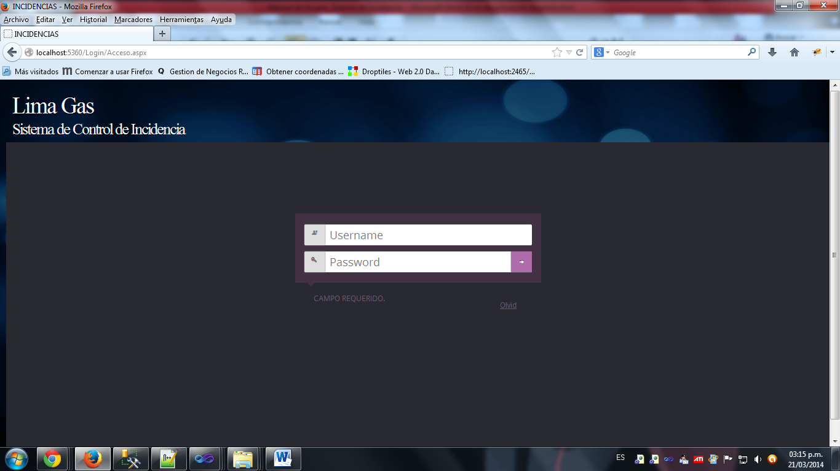

**1**

**3**

**2**

**4**

1. Ingresar el usuario que se le a asignado.
2. Ingresar la clave del usuario que se le a asignado.
3. Boton para ingresar al sistema, ese necesario hacer click en el (la tecla ENTER ó INTRO no tienen función sobre el).
4. Si ocurre algun error al momento de ingresar, el sistema mostrara la descripcion de ella en este lugar.
   1. 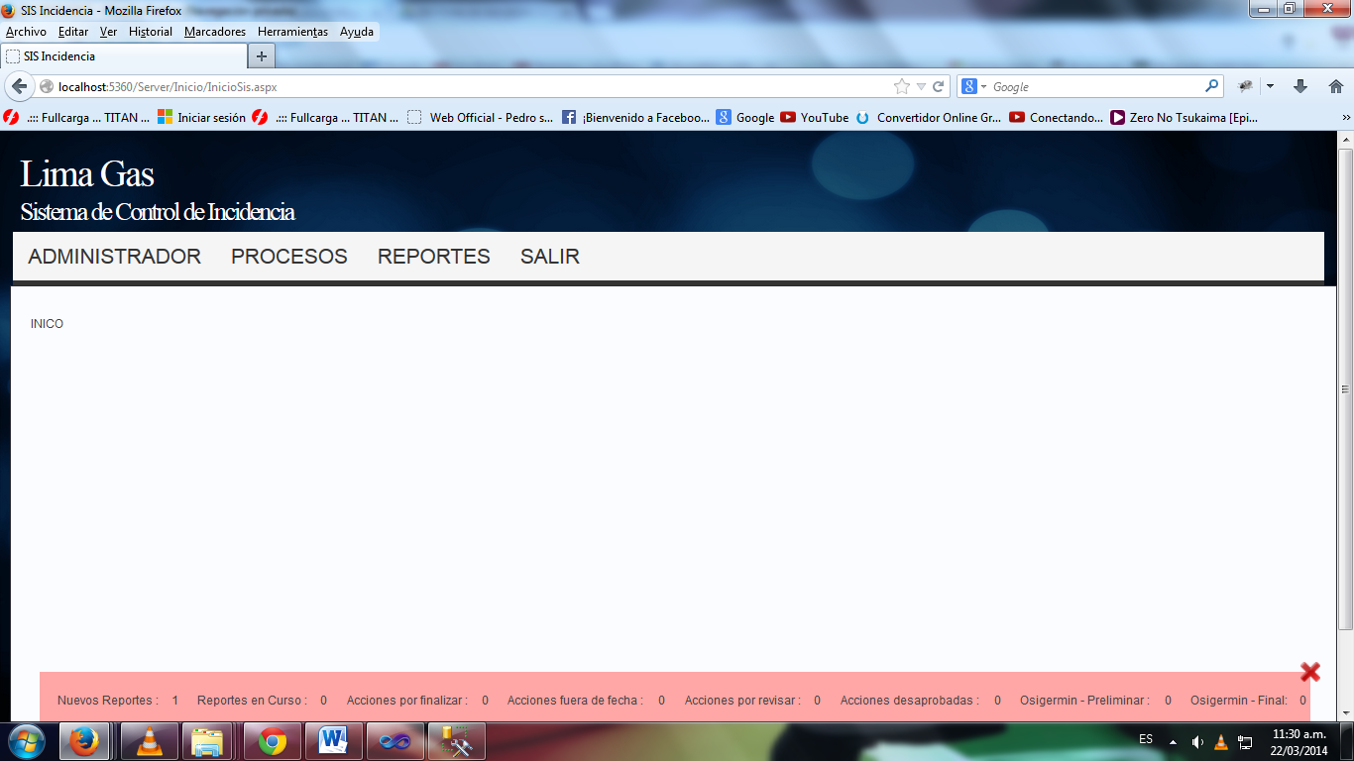Cuerpo de la pagina.

**1**

**2**

**3**

**4**

**5**

1. Empresa.
2. Titulo del sistema.
3. Menu y accesos.
4. Área de trabajo.
5. Zona de alertas.
6. 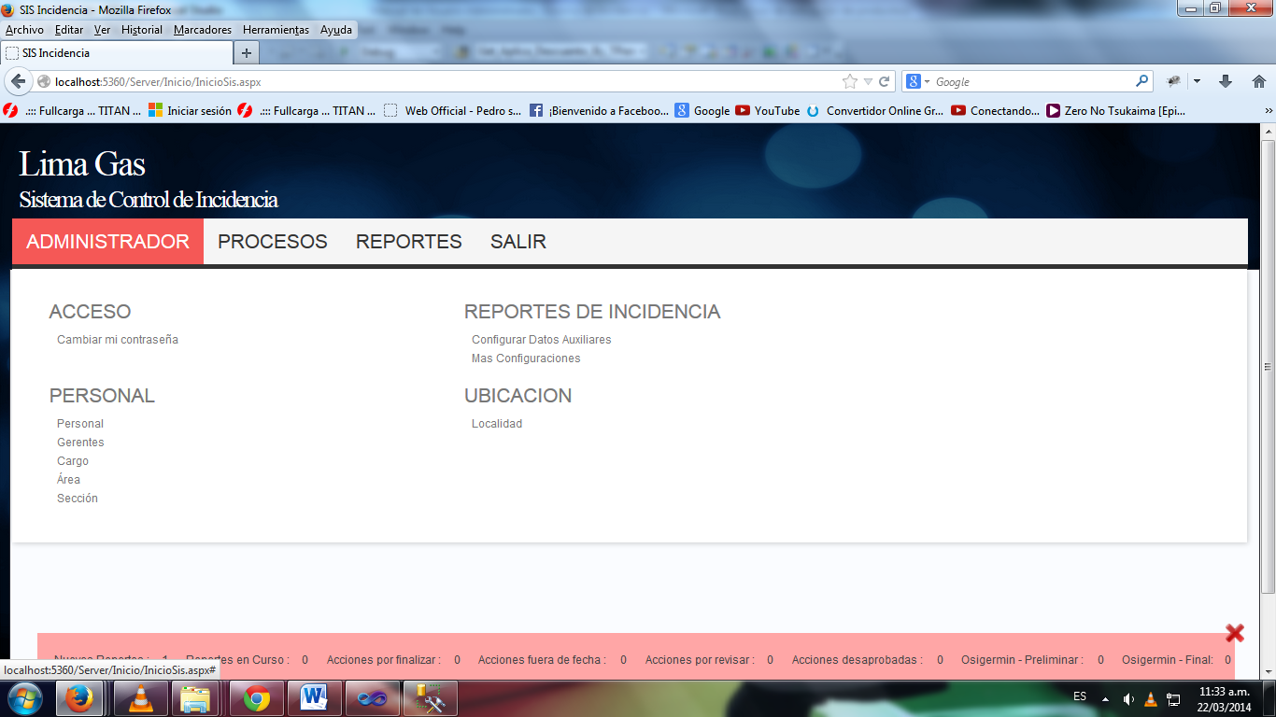Administrador.
   1. Acceso – Cambiar mi contraseña

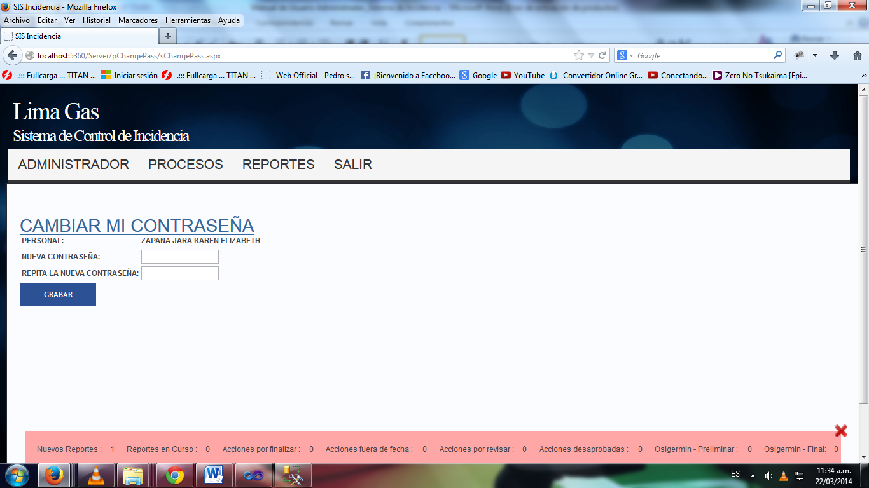

**1**

**3**

**3**

**2**

**1**

**3**

**2**

**4**

* En este pagina el usuario podra cambiar su clave de acceso al sistema.

1. Mostrara el nombre del personal que a ingresado al sistema (verificar que los datos sean los correctos.)
2. Ingresar la nueva contraseña.
3. Reingresar la nueva contraseña.
4. Click para guardar los cambios.
   1. 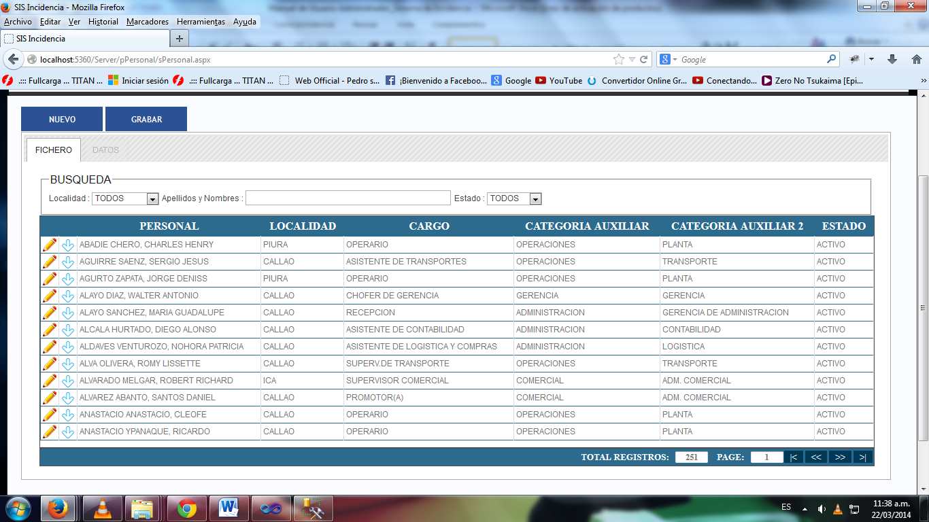Personal - Personal

**1**

**2**

**3**

1. Click para preparar la pagina y registrar un nuevo personal.
2. Seccion para filtrar a las personas registradas en el sistema, filtros como: localidad a la que pertenecen, Apellidos y nombres (en ese orden para un mejor filtro) y estado.
3. Listado de las personas registradas (se motraran dependiendo al filtro realizado).

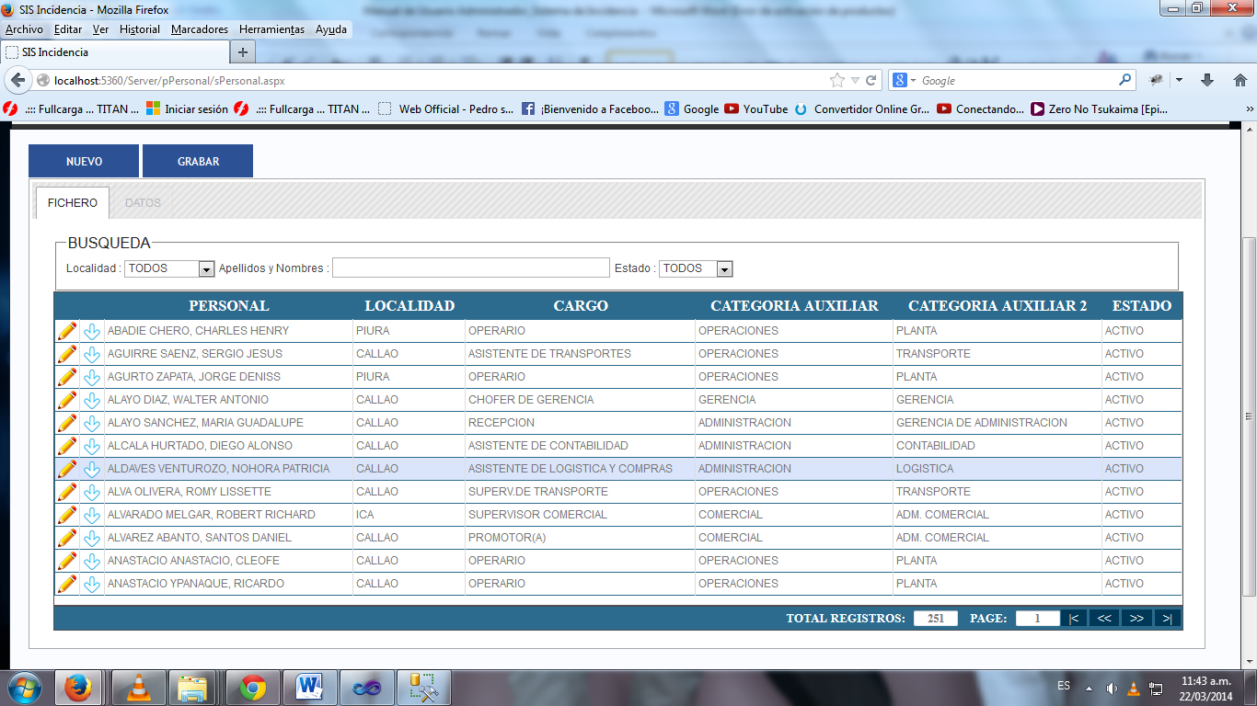

**5**

**4**

1. Click para editar los datos del personal.
2. Click para cambiar el estado a inactivo del personal.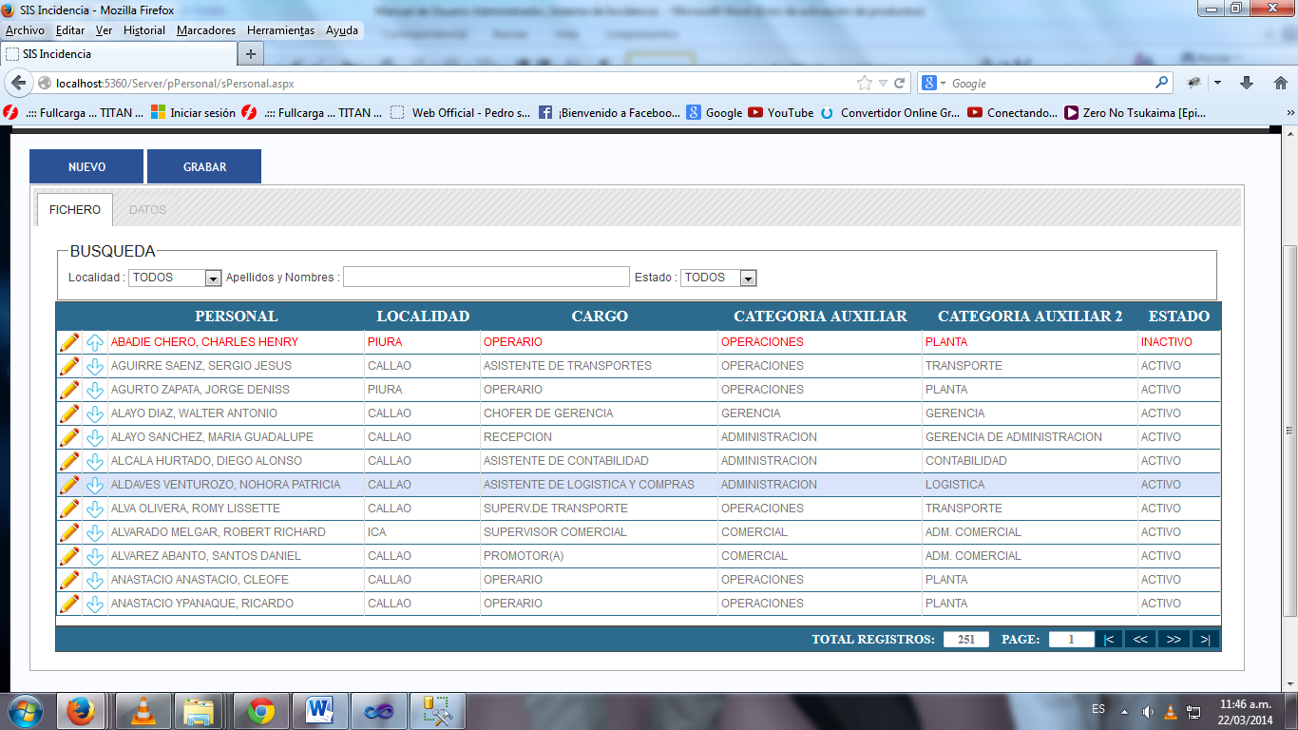

**6**

* Cuando el personal tenga el estado inactivo no podra ingresar al sistema, no se mostrara en el listado para registrar uno acción correctiva y se mostrara de color rojo.

1. Click para activar al personal (retomara los roles que tiene).

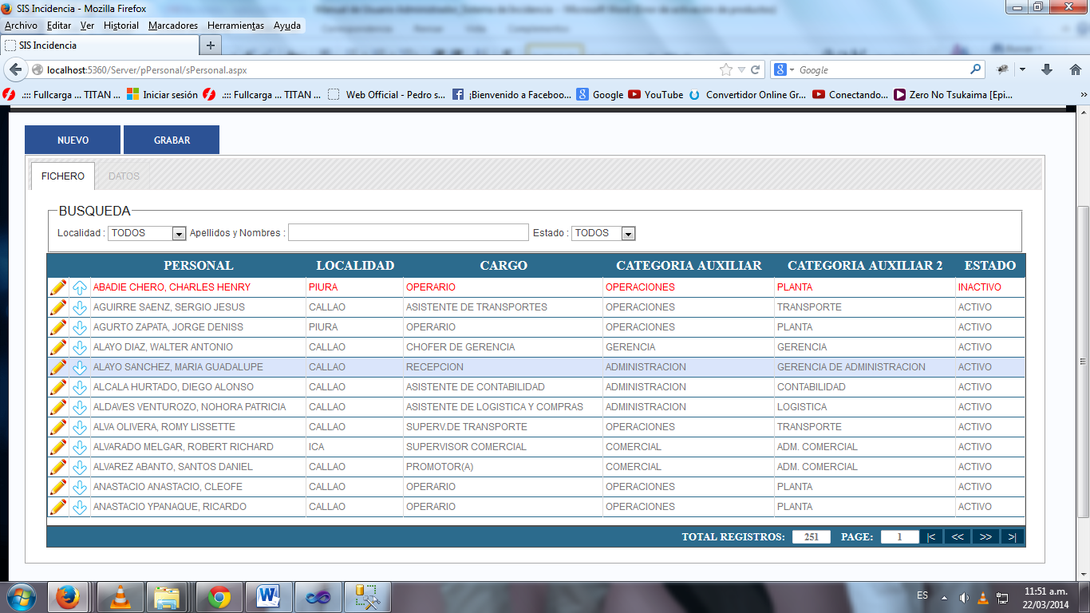

**11**

**12**

**10**

**9**

**8**

**7**

1. Cantidad de personas registradas.
2. Numero de pagina actual.
3. Ir a la primera pagina.
4. Ir a la pagina anterior.
5. Ir a la siguiente pagina.
6. Ir a la ultima pagina.

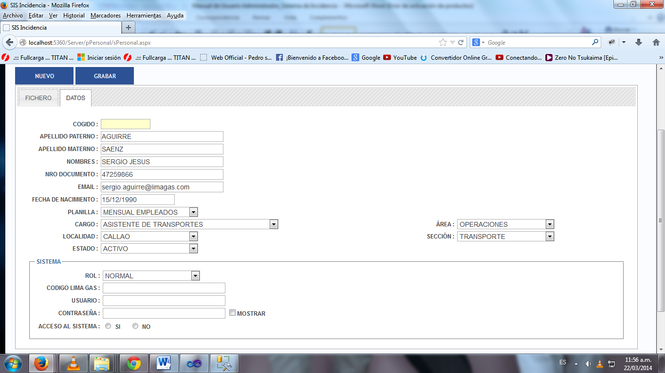

**13**

**14**

**15**

**17**

**16**

**19**

**18**

**20**

**24**

**22**

**21**

**26**

**25**

**23**

**28**

**27**

**30**

**29**

**31**

1. Click para registrar un nuevo personal o actualizar sus datos (cual el usuario de click en nuevo el boton tendra el rol de registrar, por otro lado si da click en el boton de edicion “lapiz”, el boton tendra el rol de actualizar ).
2. Codigo unico para la identificación del personal (no es necesario ingresarlo el sistema le asigna uno).
3. Ingresar el apellido paterno.(*)
4. Ingresar el apellido materno. (*)
5. Nombres del personal. (*)
6. Numero de documento de identificacion. (*)
7. Correo electronico. (*)
8. Fecha de nacimiento. (*)
9. Que tipo de trabajador es. (*)
10. El cargo que desempeña en la empresa. (*)
11. A que localidad pertenece. (*)
12. Area en la que labora. (*)
13. Seccion en la labora. (*)
14. Estado del personal en el sistema. (*)
15. Rol que tendra en el sistema. (*)
16. Administrador: Puede ingresar al sistema y tiene control total de ella.
17. Jefe de Planta: Puede ingresar al sistema, resportar incidentes, rezalizar sus acciones correctivas aprobadas, entre otros (solo de los reportes que haya realizado).
18. Normal: No ingresa al sistema, se le asigna este rol al personal que siempre participa como el responsable de una accion correctiva.
19. Codigo que tiene en la empresa Lima Gas.
20. Usuario con el que ingresara al sistema el personal (no es necesario ingresarlo cuando el usuario es nuevo ya que el sistema le generara uno, por otro lado si esta en la opcion de actualizar lo podra hacer siempre en cuando no sea igual a otro usuario).
21. Contraseña para el acceso, tiene las mismas caracteristicas que la Nro 29 , (la opcion mostrar sirve para visualizar en letras la contraseña del usuario en lugar que “ * ”).
22. Esta opcion permide decidir si el usuario puede o no ingresar al sistema.

(*) = Informacion obligatoria.

* 1. 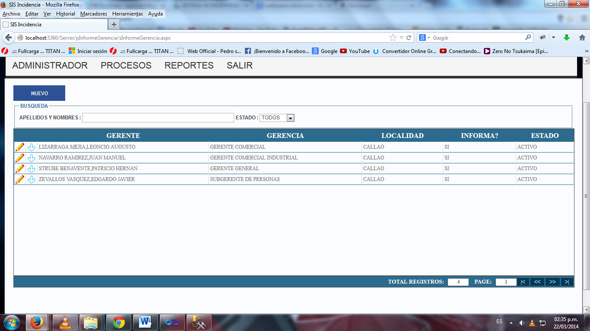Personal - Gerentes

**1**

**2**

**2**

**3**

**4**

* **Este modal se podra registrar a todos los gerentes que laboran en la empresa y que deben de ser informados sobre las incidencias reportadas.**

1. Abre un modal para poder registrar un nuevo gerente.
2. Filtros para listar a los gerentes: Apellidos y Nombres (en ese orden para un mejor filtro) y estado.
3. Mostrara a todos los gerentes registrados; los botones de lado izquierdo tienen la misma funionalidad que las del personal, el “lapiz” sirve par editar al gerente, la “fecla hacia arriba” activa al gerente y la “flecha hacia abajo” desactvia al gerente.
4. Barra de navegación.

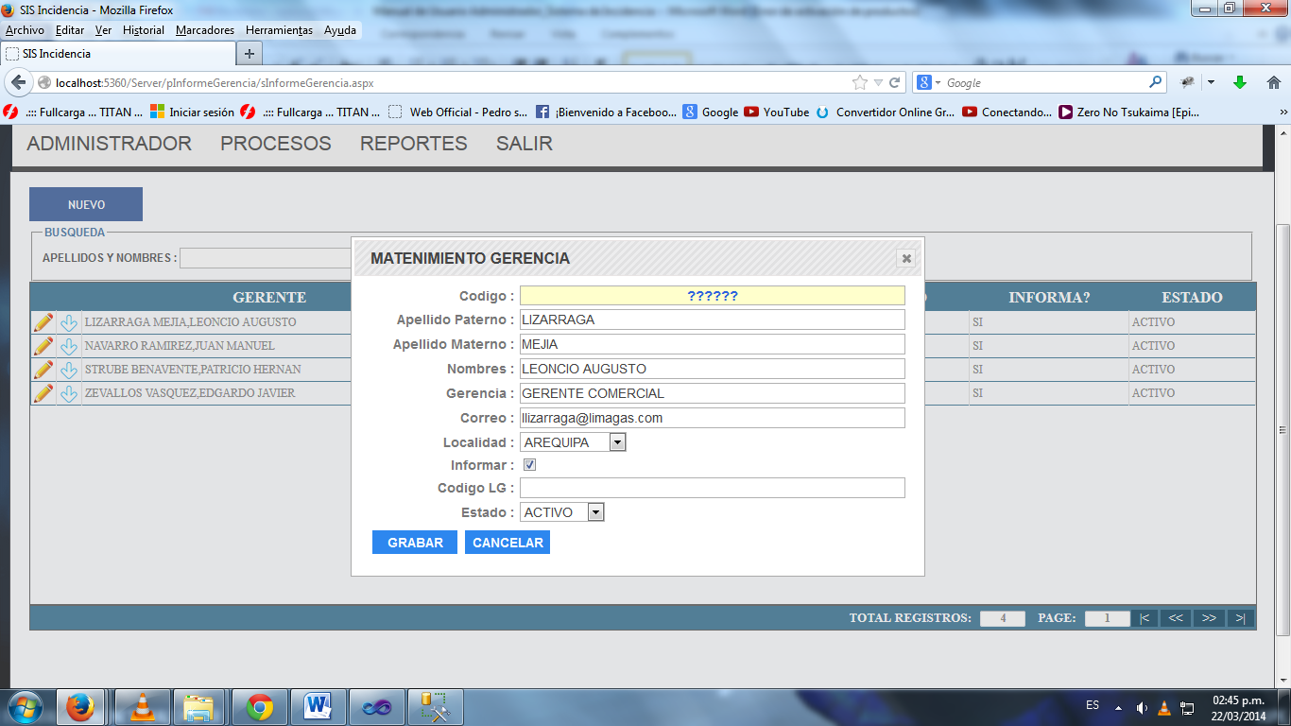

**6**

**5**

**7**

**9**

**8**

**10**

**12**

**11**

**13**

**14**

**16**

**15**

1. Codigo unico para el gerente.(*)
2. Apellido paterno.(*)
3. Apellido materno.(*)
4. Nombres.(*)
5. Gerencia que a cargo.(*)
6. Correo electronico.(*)
7. Localidad a la que pertenece.(*)
8. Con esta opcion se puede decidir si cuando un incidente es reportado se le informara o no al gerente.
9. Codigo inico para la empresa Lima Gas.
10. Estado en el sistema para el gerente.
11. Guarda o actualiza la informacion de los gerentes.
12. Cancela la accion ya sea de registro o actualización (tambien puede presionar la tecla “Esc” para cerrar el modal).
    1. 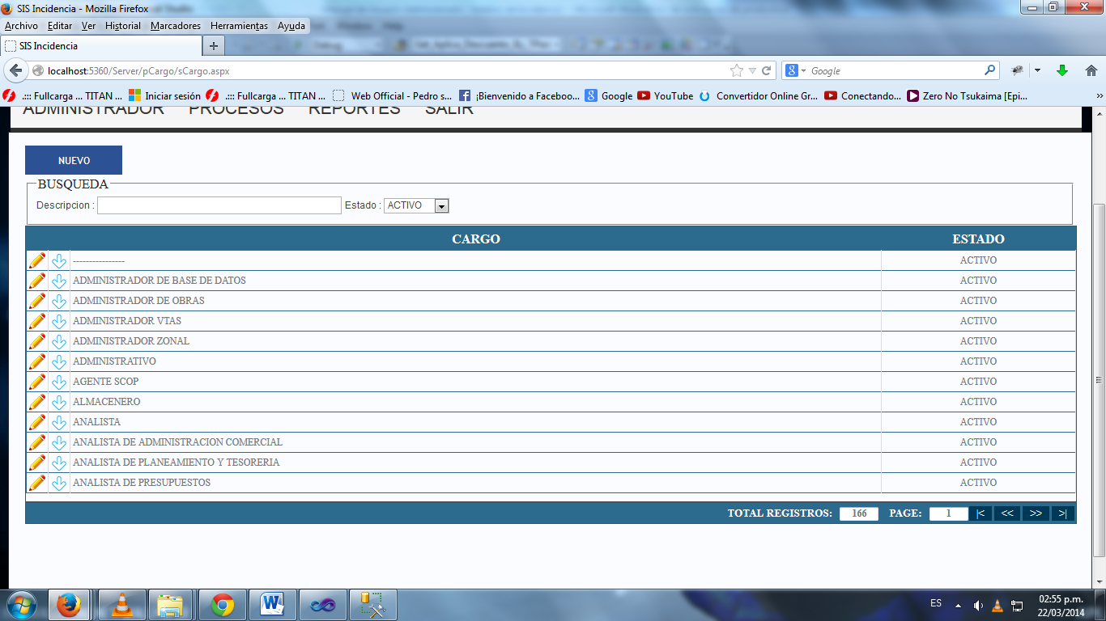Personal - Cargo

**1**

**2**

**3**

**4**

1. Abre un modal para poder registrar un nuevo cargo.
2. Filtros para los cargos registrados.
3. Todos los cargos registrados.
4. Barra de navegación.

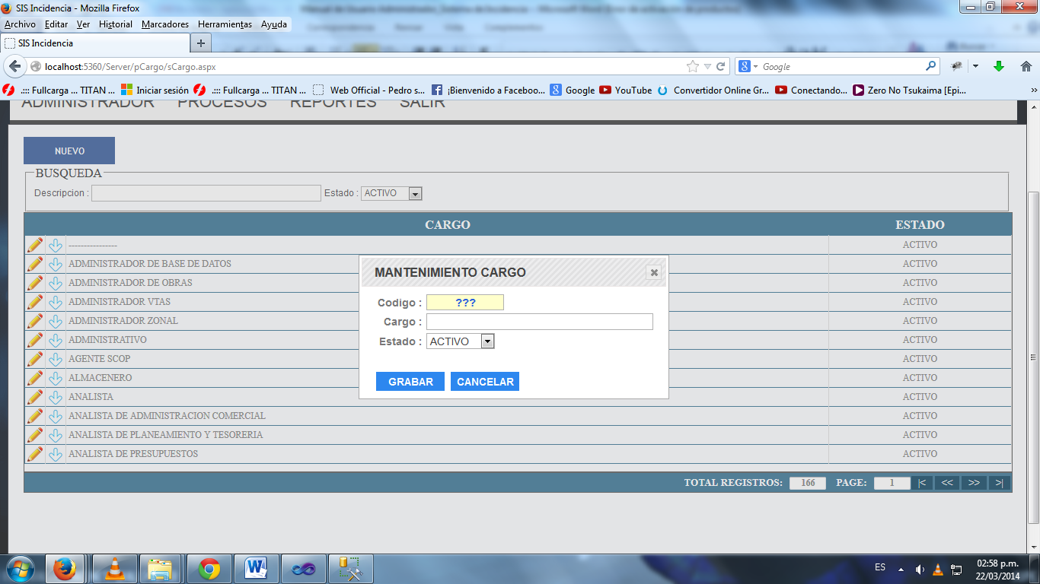

**5**

**6**

**7**

**9**

**8**

1. Codigo unico para el cargo (no es necesario ingresarlo el sistema lo genera).
2. Nombre del cargo.
3. Estado de uso para el cargo.
4. Graba o actualiza el cargo.
5. Cancela la acción y cierra el modal (tambien puede presionar “Esc” para cerrar).

* Área y Seccion tiene la misma funcionalidad que las anteriores.
  1. Reportes de Incidencia – Configurar datos auxiliares.

Todos los datos que sean registrados y/o actualizados serán usados en el momento de reportar un nuevo incidente.

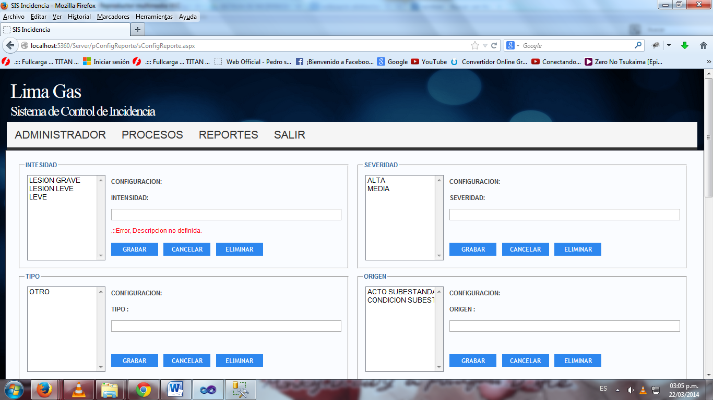

**2**

**1**

**3**

**5**

**6**

**4**

1. Lista todos los niveles de intensidad registradas; si usted selecciona con un click una intensidad el cuadro se prepara para la acctualización, el boton grabar actualizara y el el boton eliminara lo eliminara siempre y cuando el dato no aya sido usado en algun reporte.
2. Ingresara el nombre de la intensidad ya sea para actualizar o registrar.
3. Le mostrara si ocurre algun error al procesar algo.
4. Graba o actualiza el dato ingresado en la N° 2.
5. Cancela la acción de actualizacion y N° 4 optara la acción de registrar y no de actualizar.
6. Elimina la intensidad seleccionada.

* Severidad ,tipo y origen tienen la misma funcionalidad.

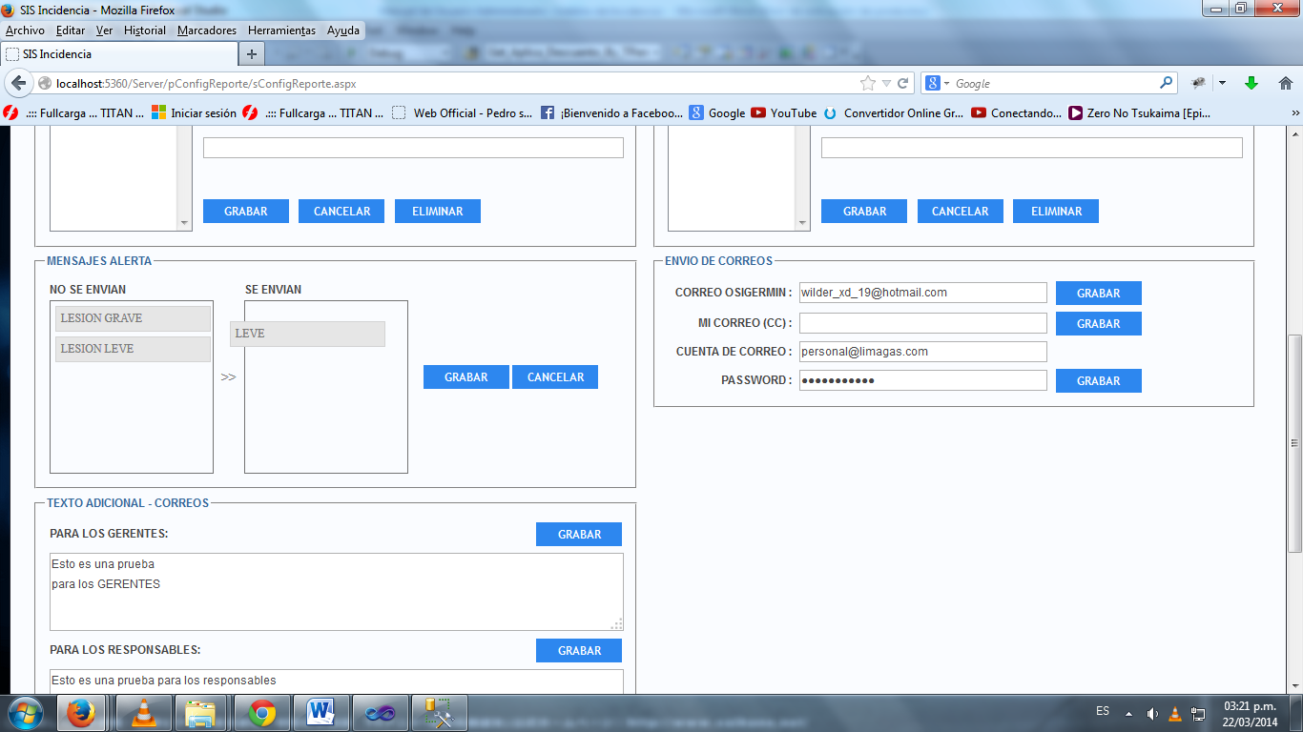

**2**

**3**

**4**

**1**

* En esta sección podremos decidir en que nivel de intensidad se enviaran los mensajes a los gerentes.
* Para decidir que un nivel de intensidad merece informara a gerencia solo debe seleccionarla y arrastrarla al otro cuadro y viceversa, luego Grabar.

1. Muestra todos los nieveles de intensidad registradas.
2. Muestra a los niveles que consideran informar a los gerentes.
3. Graba las modificaciones.
4. Cancela las modificaciones.

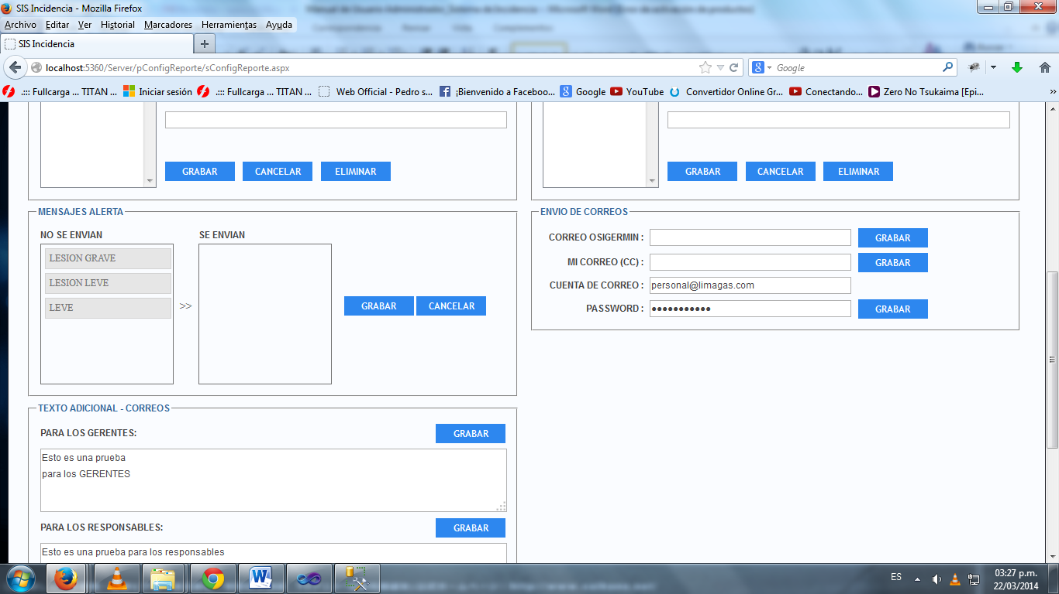

**1**

**2**

**3**

**4**

* En esta sección se debe tener mucho cuidado, la informacion debe ser la correcta.

1. Correo para osinergmin.
2. Los correos que sean enviados siempre tendran copia a (no se usa).
3. Direccionde correo electronico por donde saldran todos los correos enviados por el sistema.
4. Contraseña de para la cuenta ingresada en la N° 3.

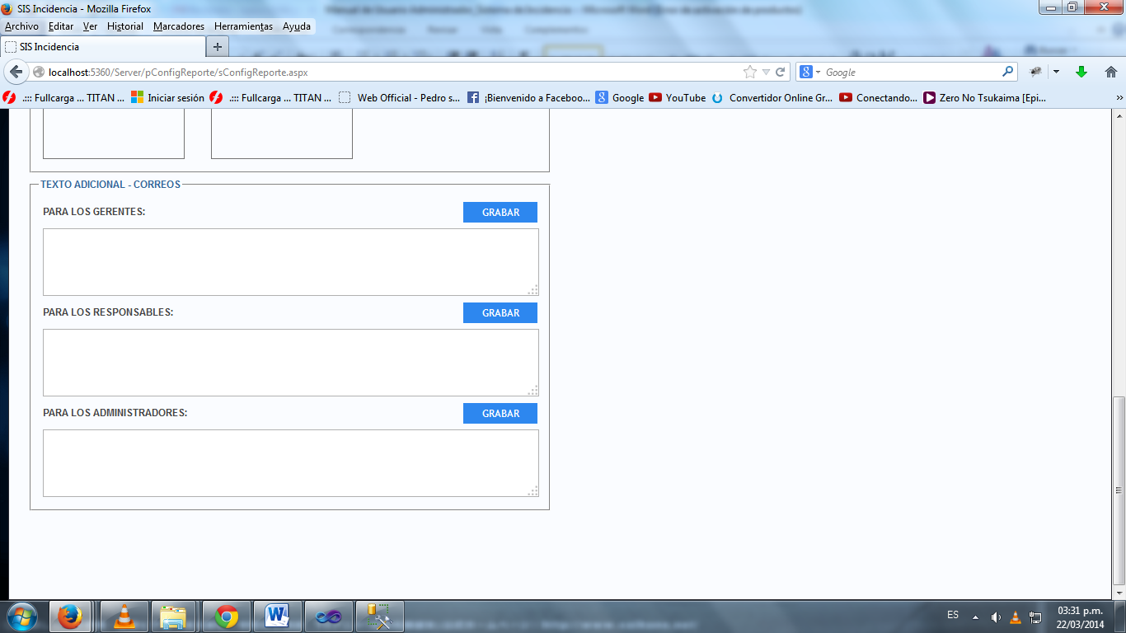

* En esta sección se ingresara el texto adicional que sera enviado en cada tipo de mensaje, click en “GRABAR” para guardar los datos.
  1. Reportes de incidencia – Mas configuraciones.

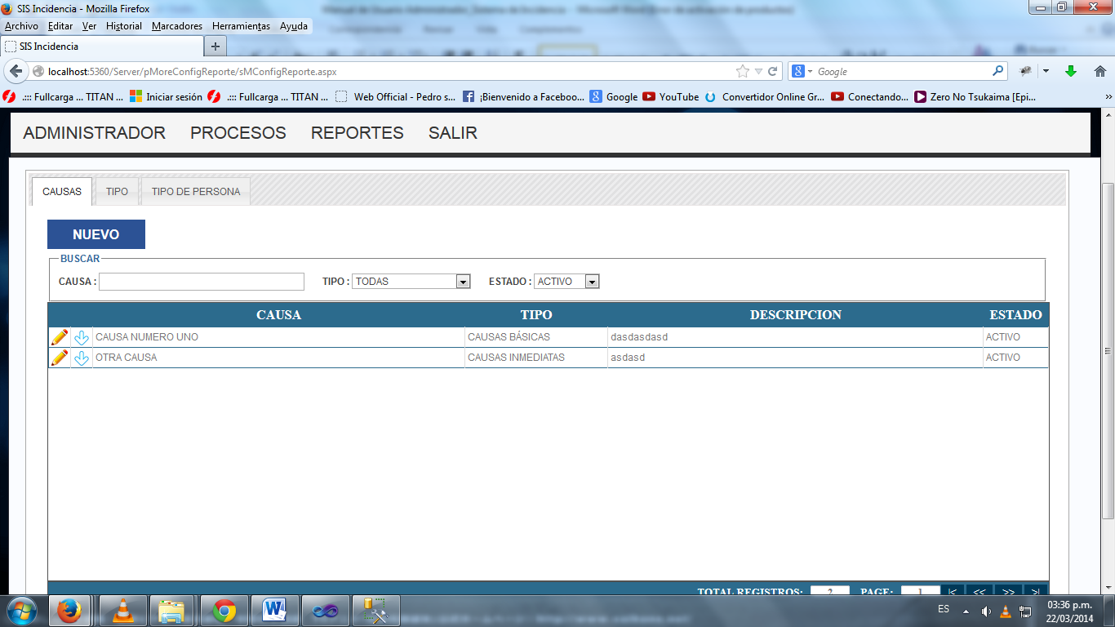

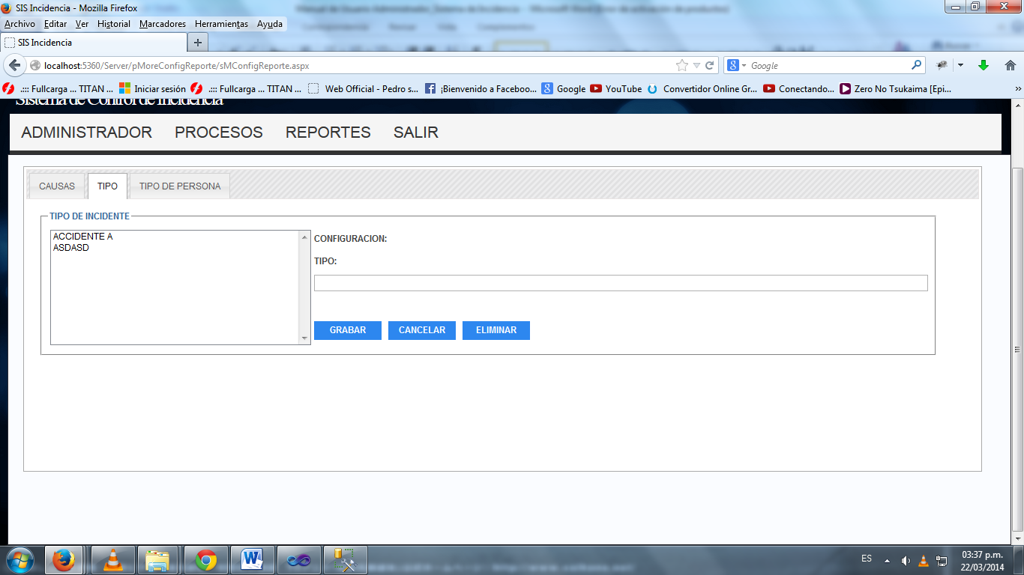

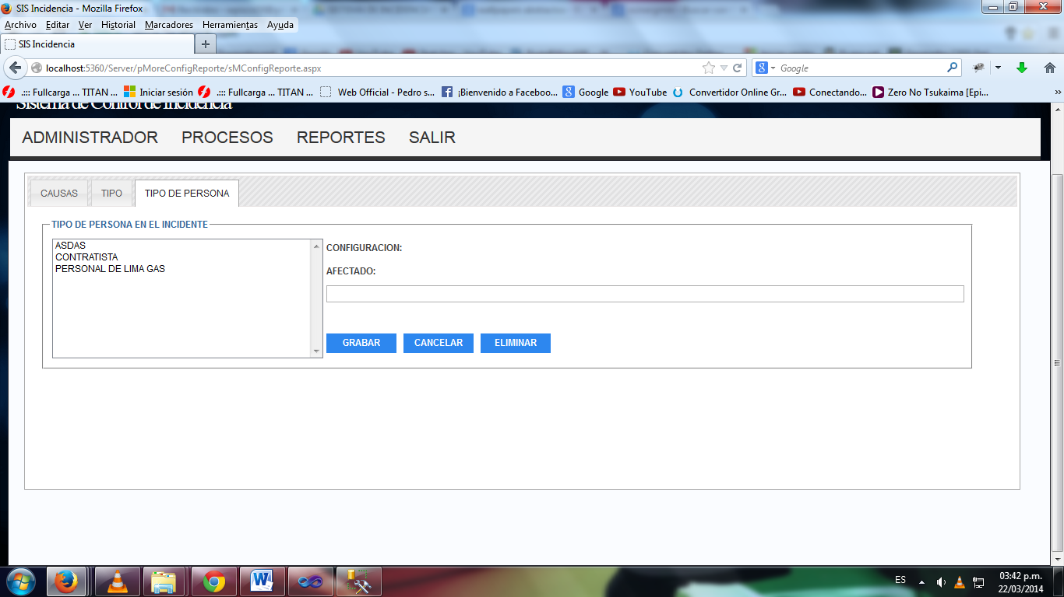

* Causas , Tipo de incidente y tipo de persona en el incidente tiene la misma funcionalidas que las anteriores.

1. Procesos.

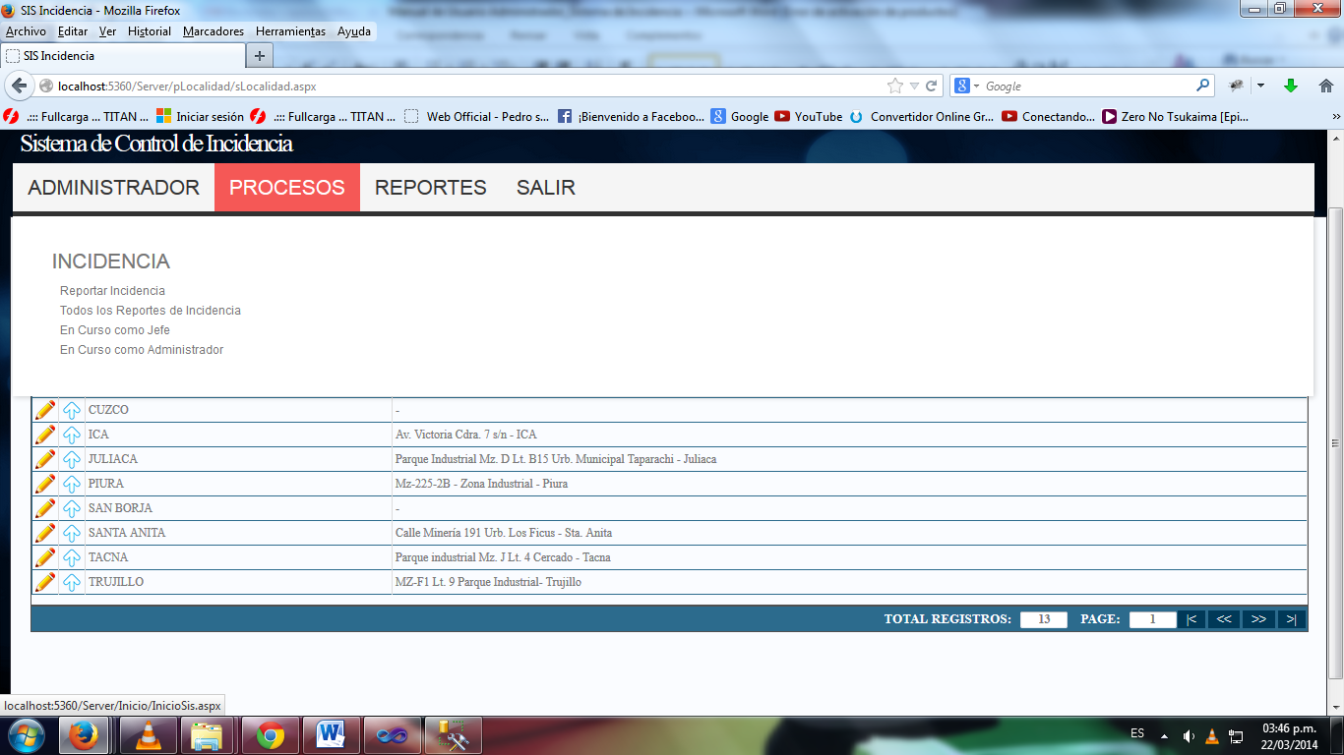

* 1. 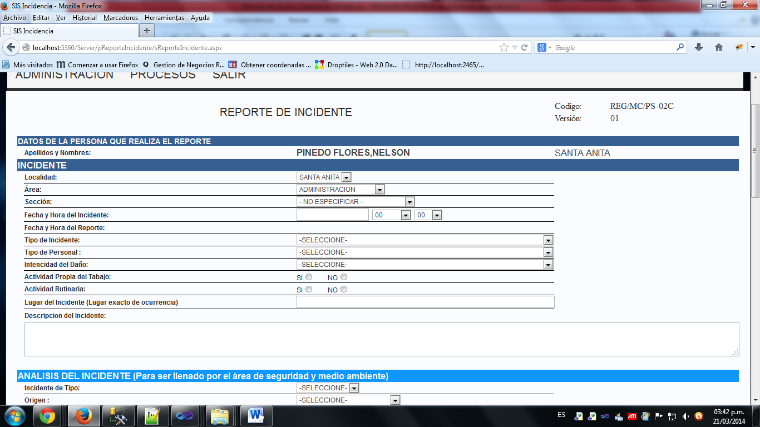 Incidencia – Reportar Incidencia

**1**

**2**

**4**

**3**

**5**

**6**

**7**

**8**

**10**

**9**

**12**

**11**

**14**

**13**

**16**

**15**

1. Seleccionar el tipo de personal.
2. Seleccionar la intensidad de daño del incidente.
3. Actividad propia del trabajo (si o no), solo puede seleccionar uno.
4. Actividad rutinario (si o no), solo puede seleccionar uno.
5. Ingresar el lugar donde ocurrió el incidente.
6. Ingresar una descripción para el incidente.
7. Código del reporte.
8. Versión del reporte.
9. Apellidos y nombres del personal que realizara el reporte.
10. Localidad a la cual pertenece el personal.
11. Localidad donde sucedió el incidente.
12. Área donde sucedió el incidente.
13. Sección donde sucedió el incidente (si no se logró identificar la sección puede seleccionar la opción no especificar).
14. Definir la fecha y seleccionar la hora y el minuto aproximado del evento.
15. Fecha y hora del reporte (el sistema lo identifica).
16. Seleccionar el tipo de incidente.

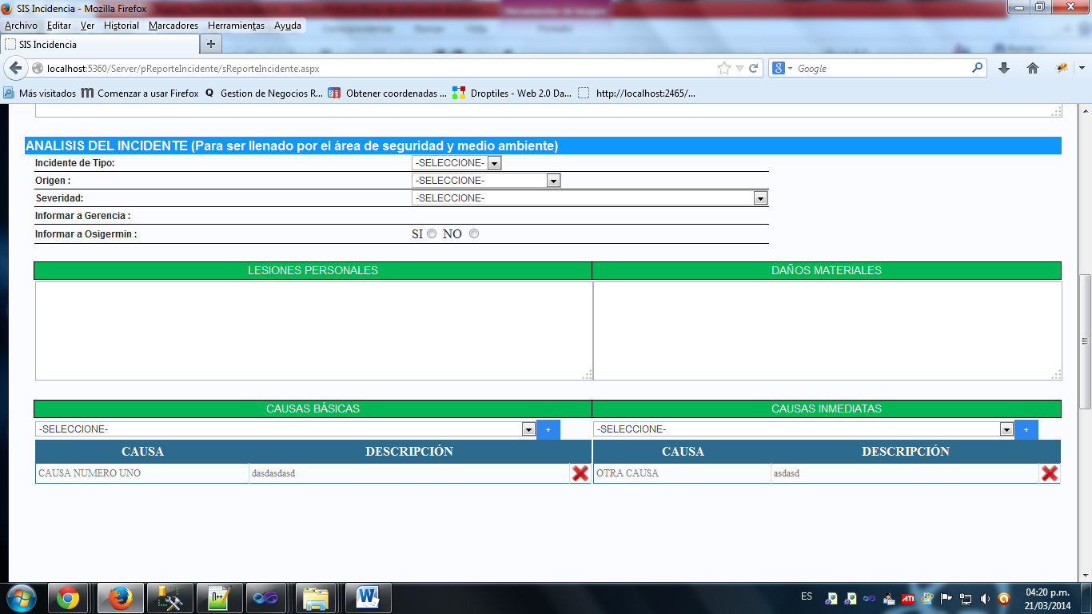

**18**

**17**

**20**

**19**

**21**

**23**

**22**

**27**

**24**

**28**

**25**

**29**

**26**

1. Muestra todas las causas básicas detalladas.
2. Remueve una causa básica del reporte.
3. Seleccionar una causa inmediata y click en el botón (azul y con el símbolo “+”) para agregar como detalle al reporte, puedes hacerlo varias veces sin repetir las causas.
4. Muestra todas las causas inmediatas detalladas.
5. Remueve una causa inmediata del reporte.
6. Identificar el incidente de que tipo es.
7. Seleccionar el origen.
8. Seleccionar el nivel de severidad.
9. Informar a gerencia (el sistema lo determinara en base al nivel de intensidad de daño).
10. Determinar si el incidente amerita informar a osinergmin.
11. Describir las lesiones personales que se ocasiono.
12. Describir los daños materiales.
13. Seleccionar una causa básica y click en el botón (azul y con el símbolo “+”) para agregar como detalle al reporte, puedes hacerlo varias veces sin repetir las causas.

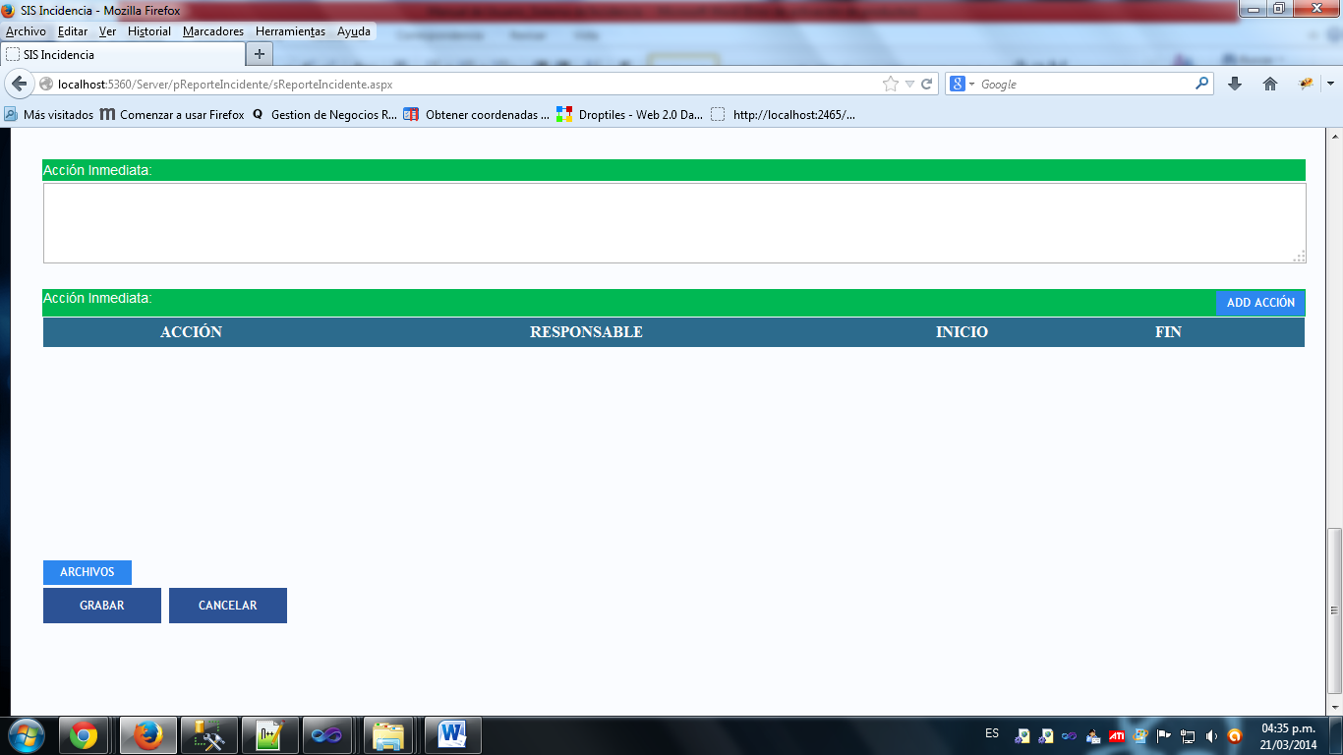

**30**

1. Describir la acción inmediata que se realizó.

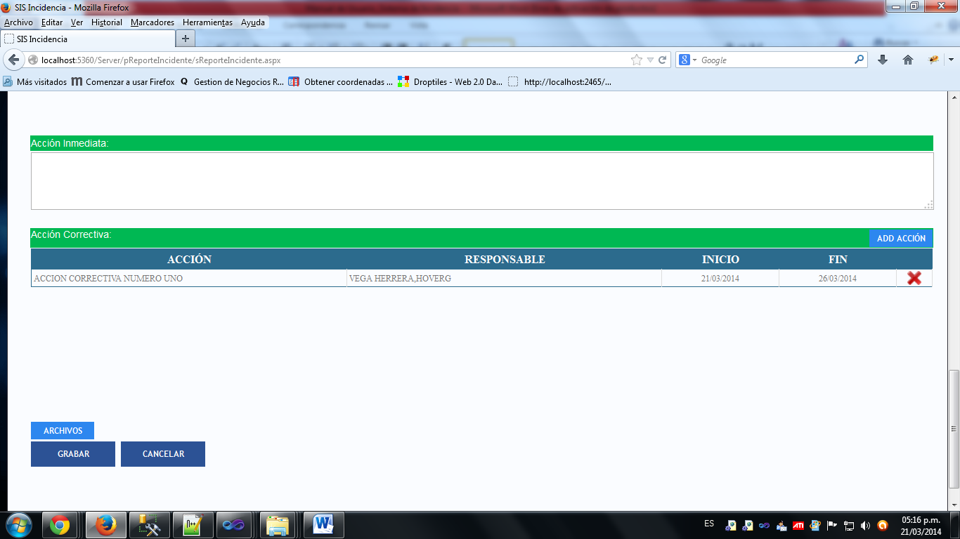

**31**

**32**

1. Click para abrir el modal y definir una nueva acción correctiva (explicación más adelante).
2. Click para remover la acción correctiva.

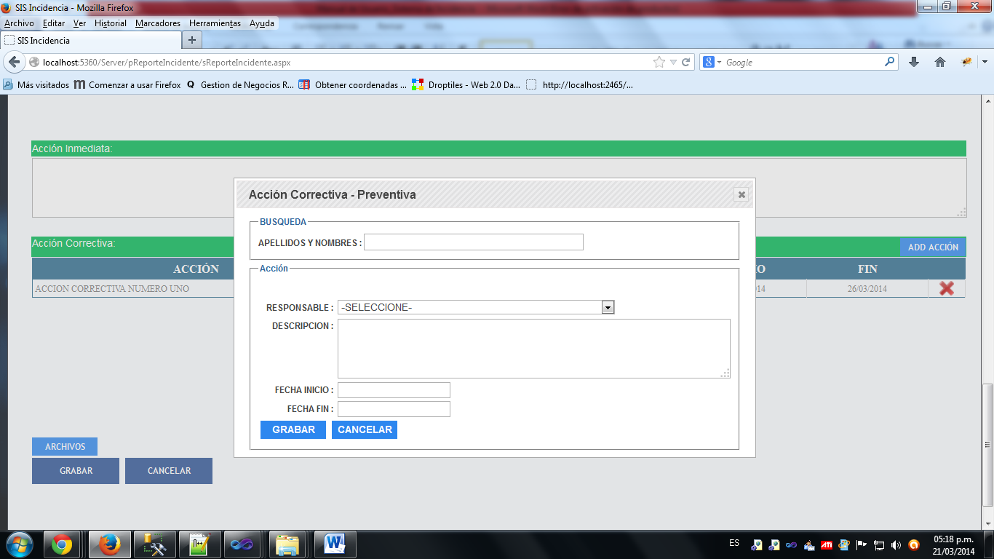

**33**

**34**

**35**

**37**

**36**

1. Sirve para filtrar al responsable, ingresar apellidos y nombres en ese orden para un mejor filtro.
2. Seleccionar un responsable, el combo depende del filtro que haya ingresado en el punto “33”, aparecerán las personas que más se asemejen al filtro, si el filtro esta vacío mostrara a todos.
3. Describa la acción correctiva que realizara el personal.
4. Defina la fecha de inicio (no puede ser menor a la fecha actual).
5. Defina la fecha final (no puede ser menor a la fecha inicial).

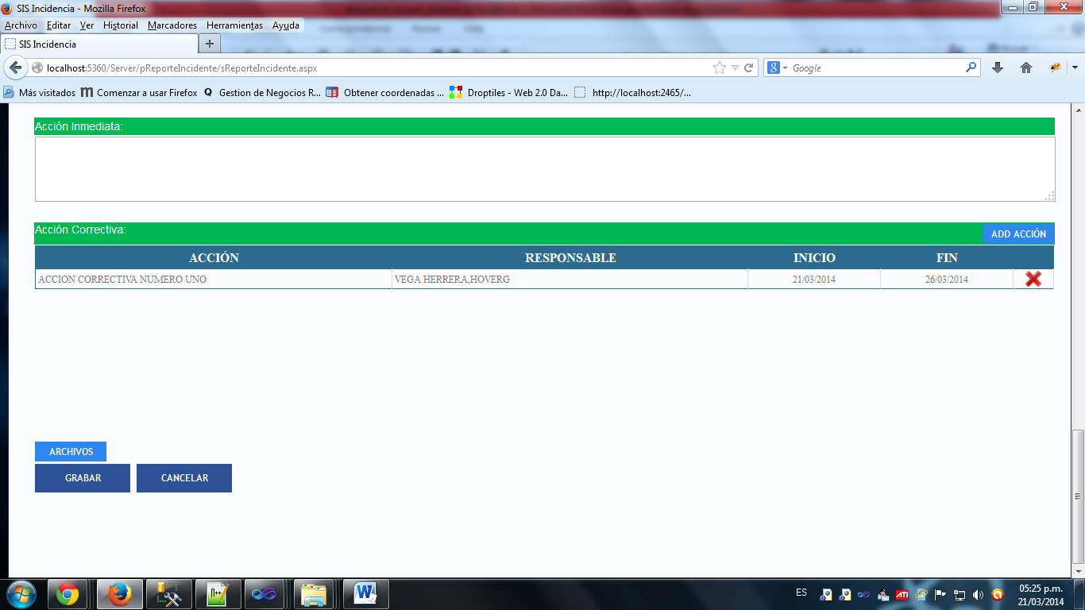

**38**

1. Mostrará un modal en el cual se podrá subir archivos referentes al incidente.

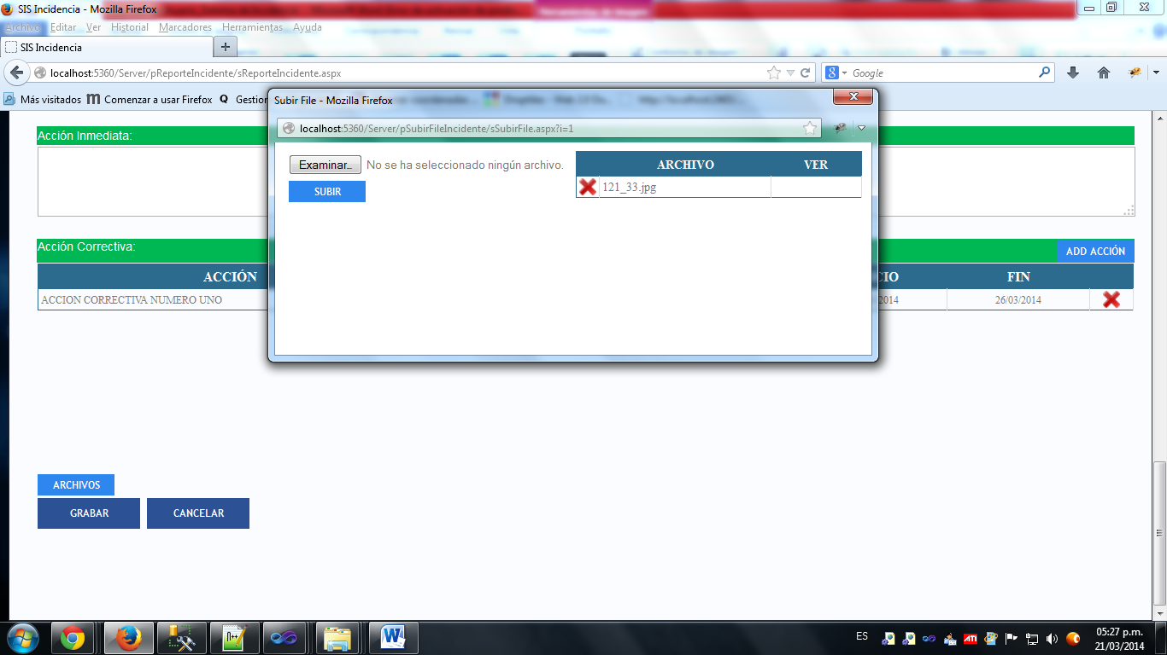

**39**

**41**

**40**

1. Mostrará un cuadro de dialogo en el cual usted podrá seleccionar el archivo que es referente al incidente (*.jpg,*.jpeg,*.png*,*.gif,*.pdf).
2. Click para subir el archivo al servidor.
3. Click para remover el archivo.

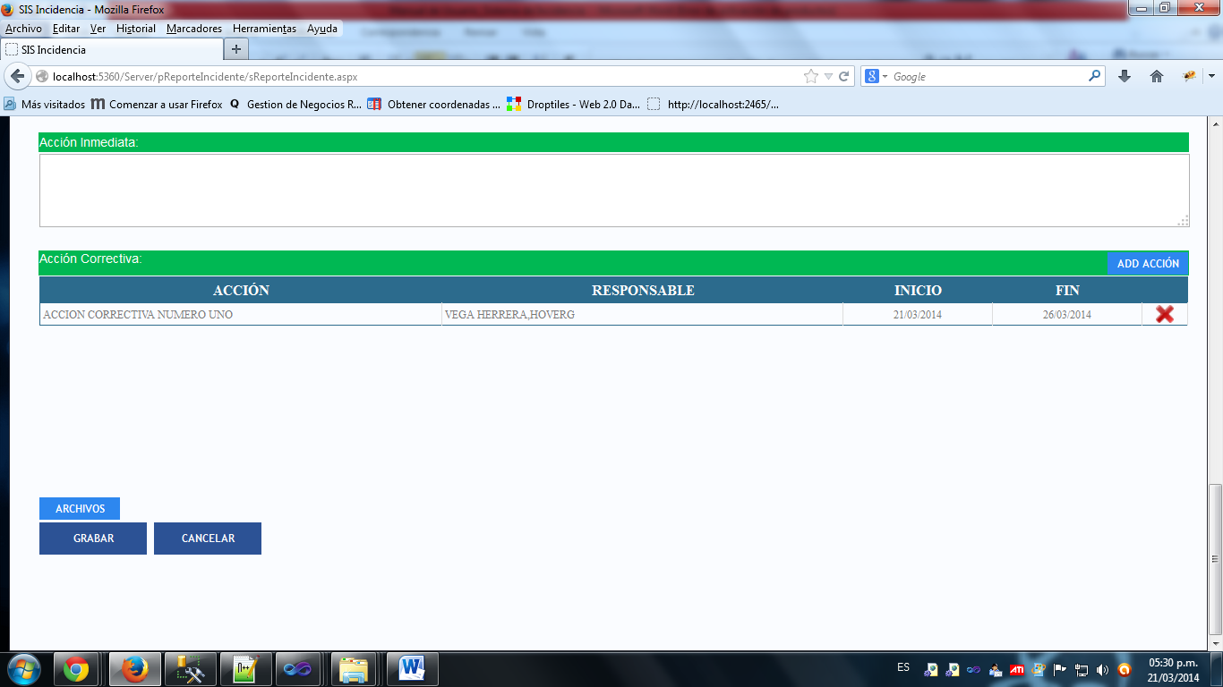

**43**

**42**

1. Graba toda la información del reporte y se le informara a los responsables, el reporte aun no entra en vigencia hasta que el administrador lo decida.
2. Cancela el reporte y toda la información se eliminara.

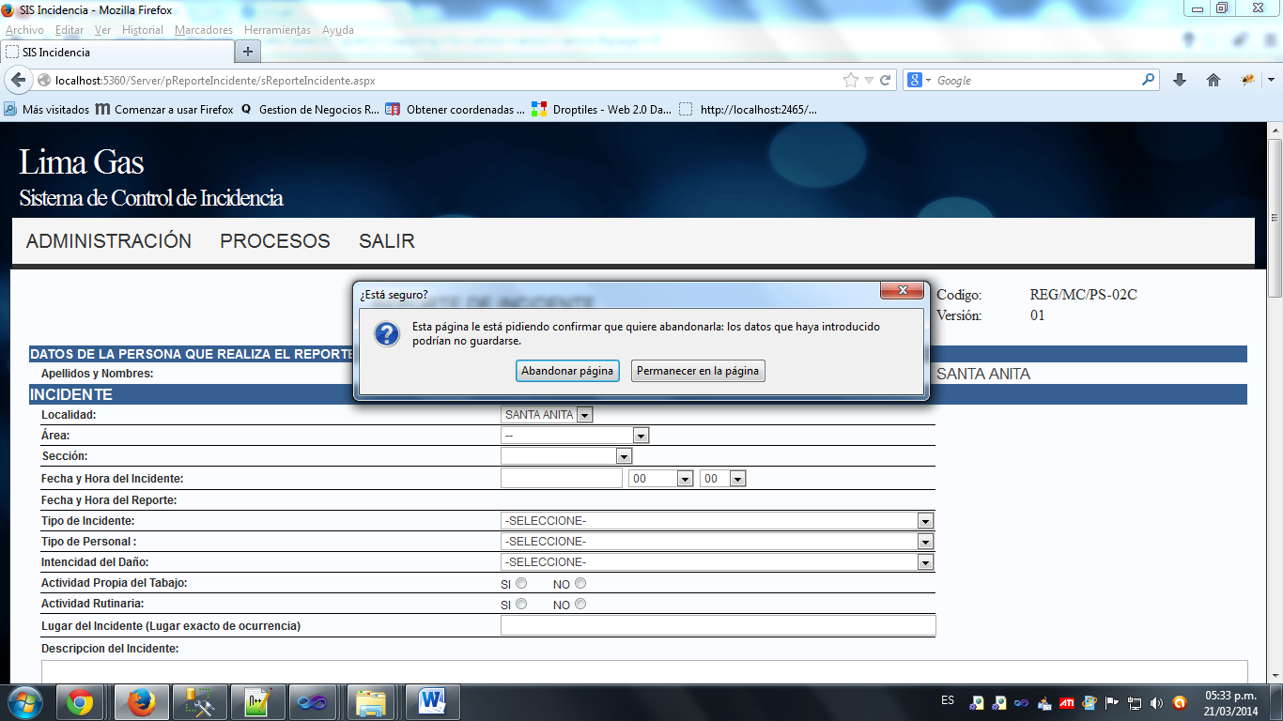

* En el caso de que usted intente cerrar la página cuando se está realizando el reporte, el sistema le solicitara una confirmación para lograr la acción, si abandona la página los datos se perderán.
  1. 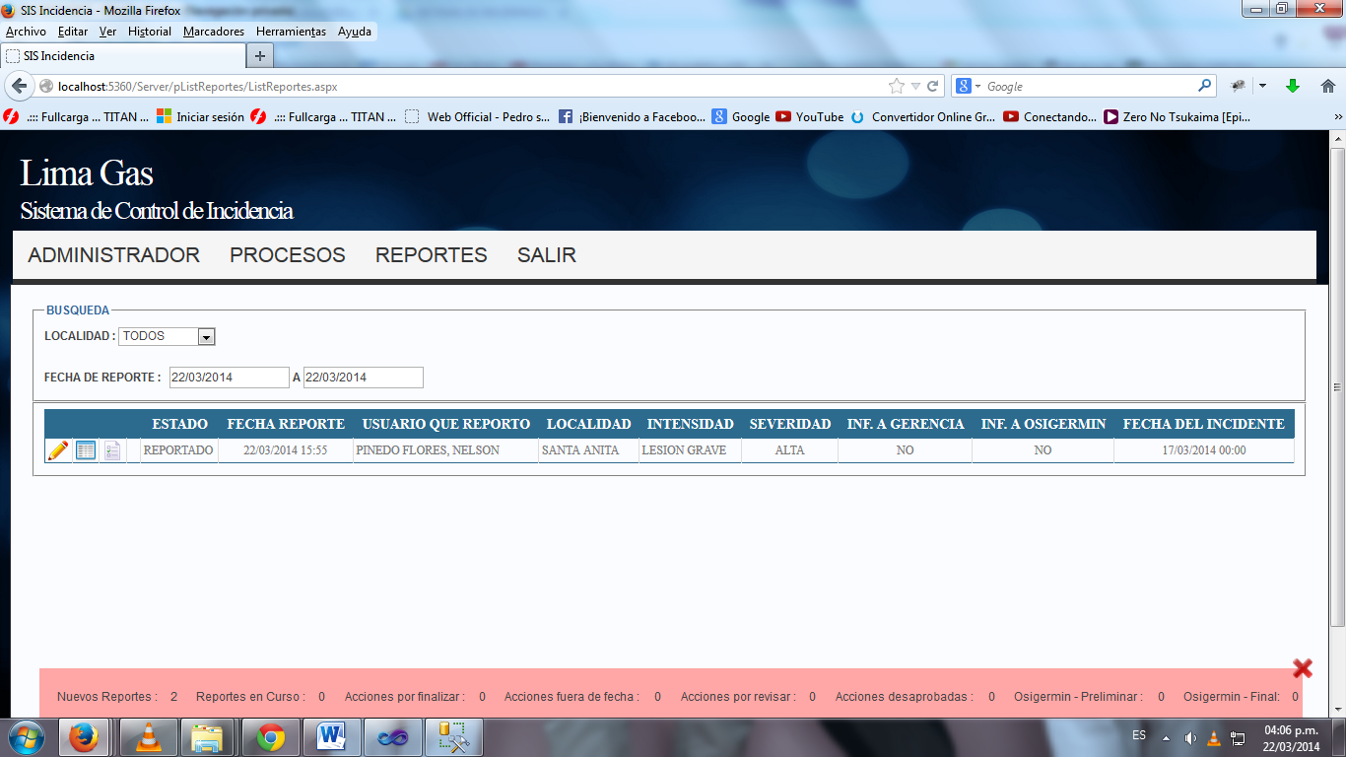Todos los reportes de incidencia.

**44**

**45**

**47**

**46**

1. Sirve para filtrar los reportes que he realizado por medio de las fechas (estas afectan a la fecha del realización del reporte).
2. Click para que el sistema le dirija a una página en la cual podrá editar los datos que crea conveniente (cuanto el reporte entre en curso usted ya no tendrá esta opcion).
3. Click para que el sistema le dirija a una página en la cual usted podrá observar los datos del reporte y exportarlo a excel.
4. Abre un modal para poder aprobar de forma rápida las acciones correctivas propuestas.

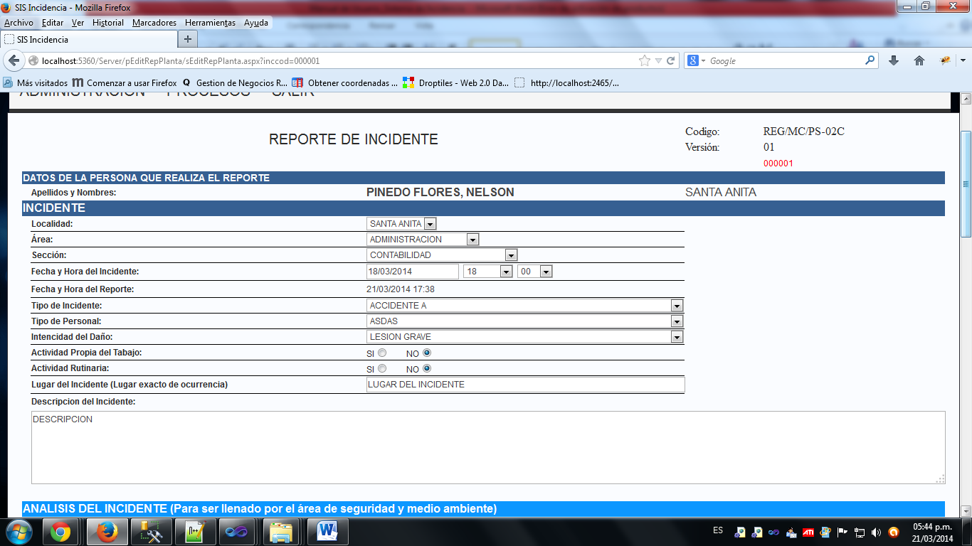

**48**

**49**

1. Mostrar el código interno que maneja el sistema para poder identificar que reporte estoy editando.
2. Muestra la fecha y hora que se realizó el reporte.

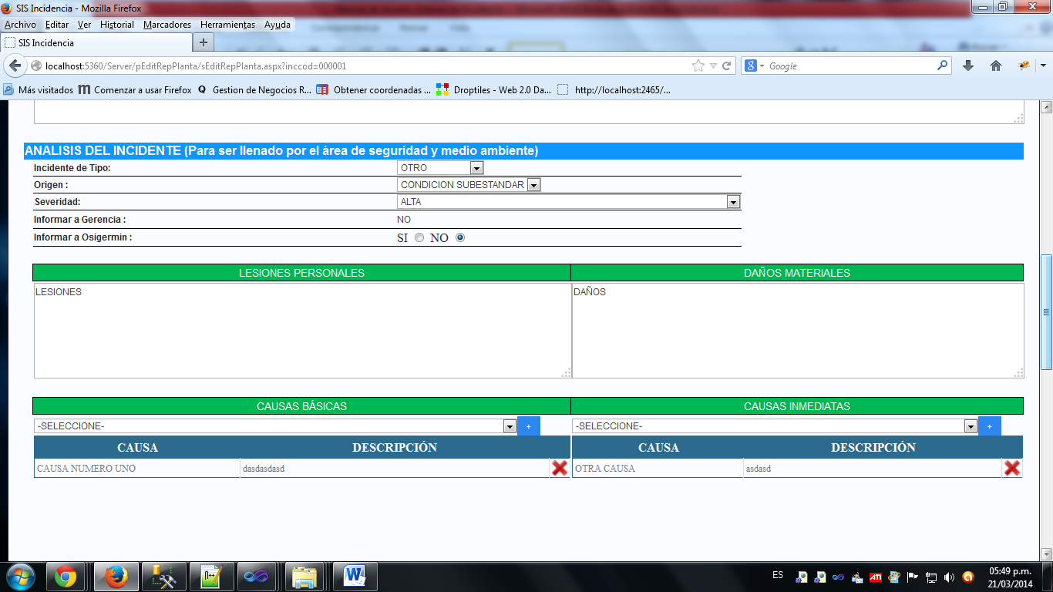

**50**

1. Muestra si se informó a gerencia sobre el incidente.

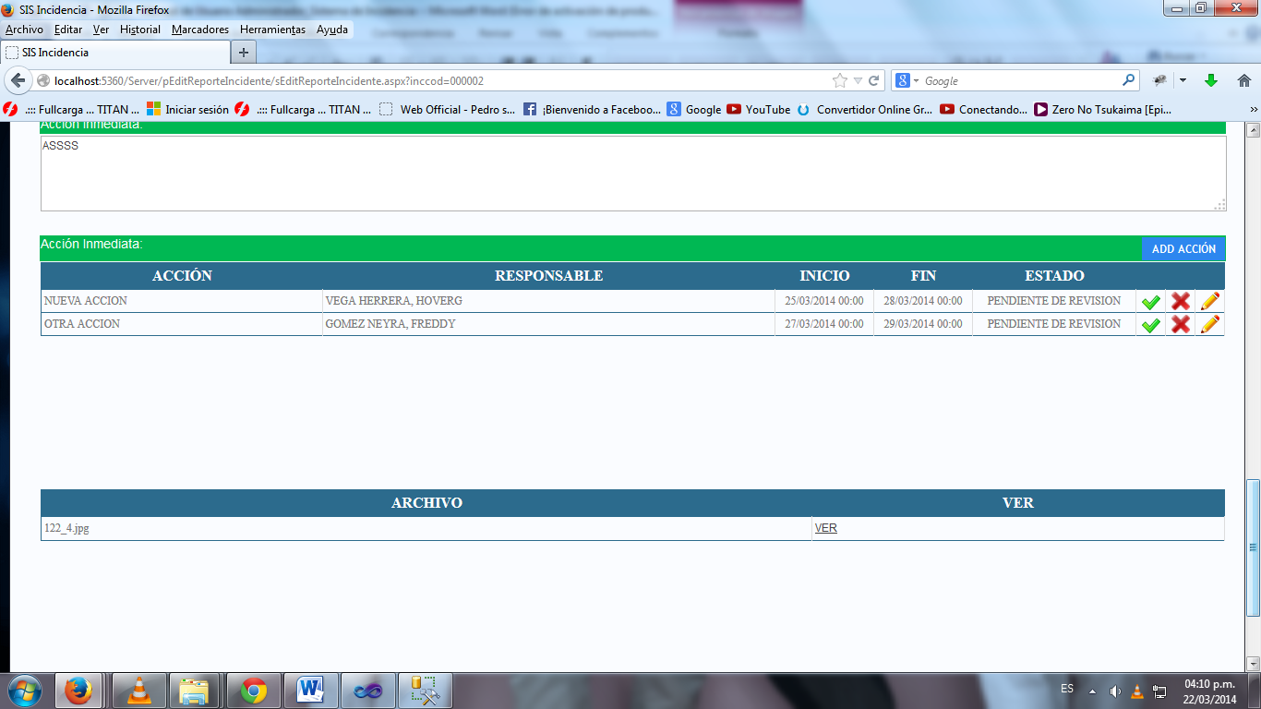

**51**

**52**

1. Veremos las opciones de aprobar acción, desaprobar acción y editar.
2. Click para visualizar y guardar el archivo cargado.

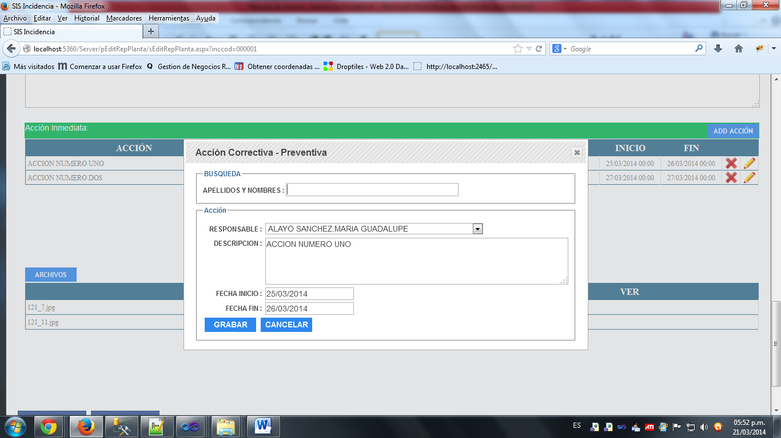

* Usted podrá actualizar los datos que crea conveniente.

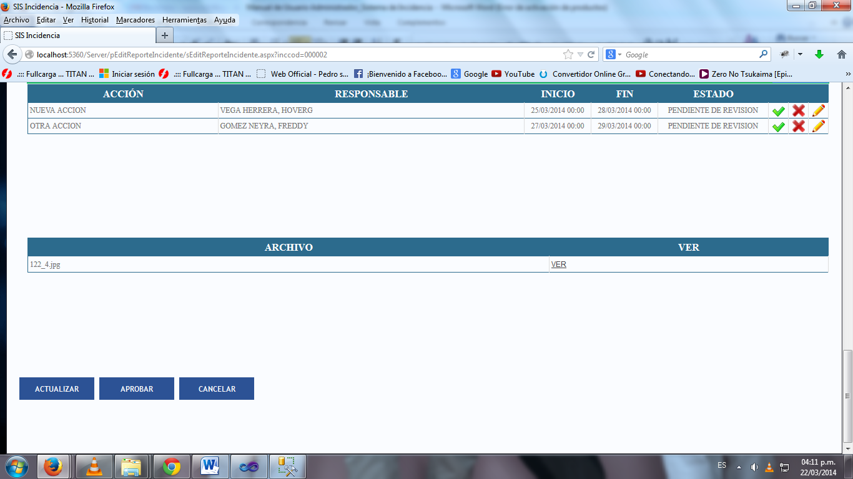

**55**

**54**

**53**

1. Se actualizan los datos del reporte.
2. Aprueba el reporte y entra en curso.
3. Cancelara la edición.
   1. En curso como Jefe.

* En esta página el usuario administrador podrá desarrollar sus reportes de incidencia como Jefe de Planta ya que es el responsable de su reporte.

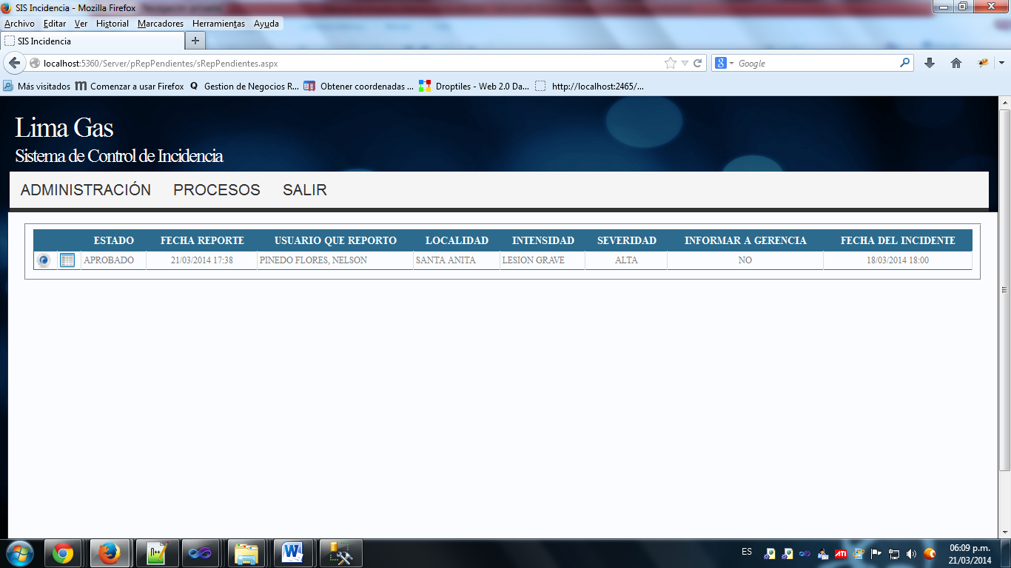

**1**

**2**

1. Click para ver las acciones correctivas.
2. Click para visualizar el reporte.

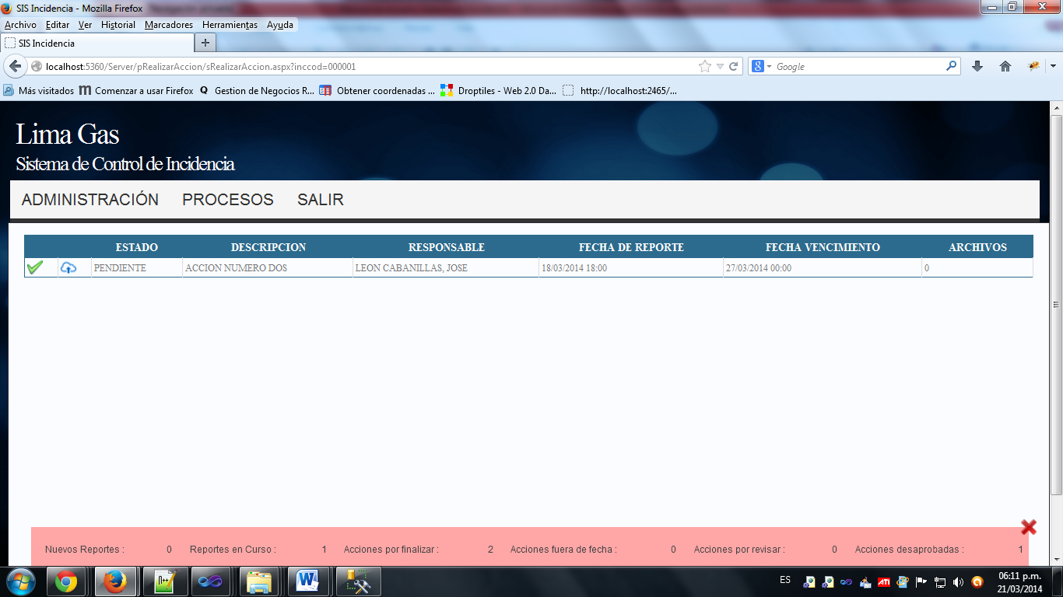

**4**

**3**

1. Click para indicar que la acción correctiva ya está realizada (si la acción correctiva no tiene archivos que respalden la realización no se completara la aprobación).
2. Click para abrir un modal en el cual se podrá subir archivos que respaldan la realización de la acción correctiva.

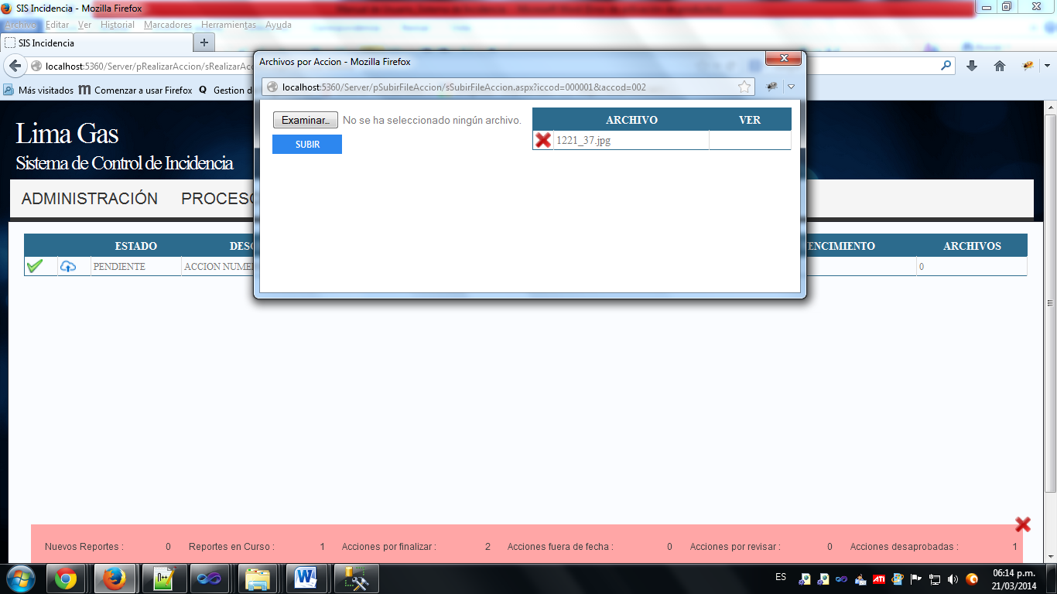

**5**

**7**

**6**

1. Click para abrir el cuadro de dialogo y seleccionar el archivo a subir.
2. Click para subir el archivo al servidor.
3. Click para remover el archivo subido.

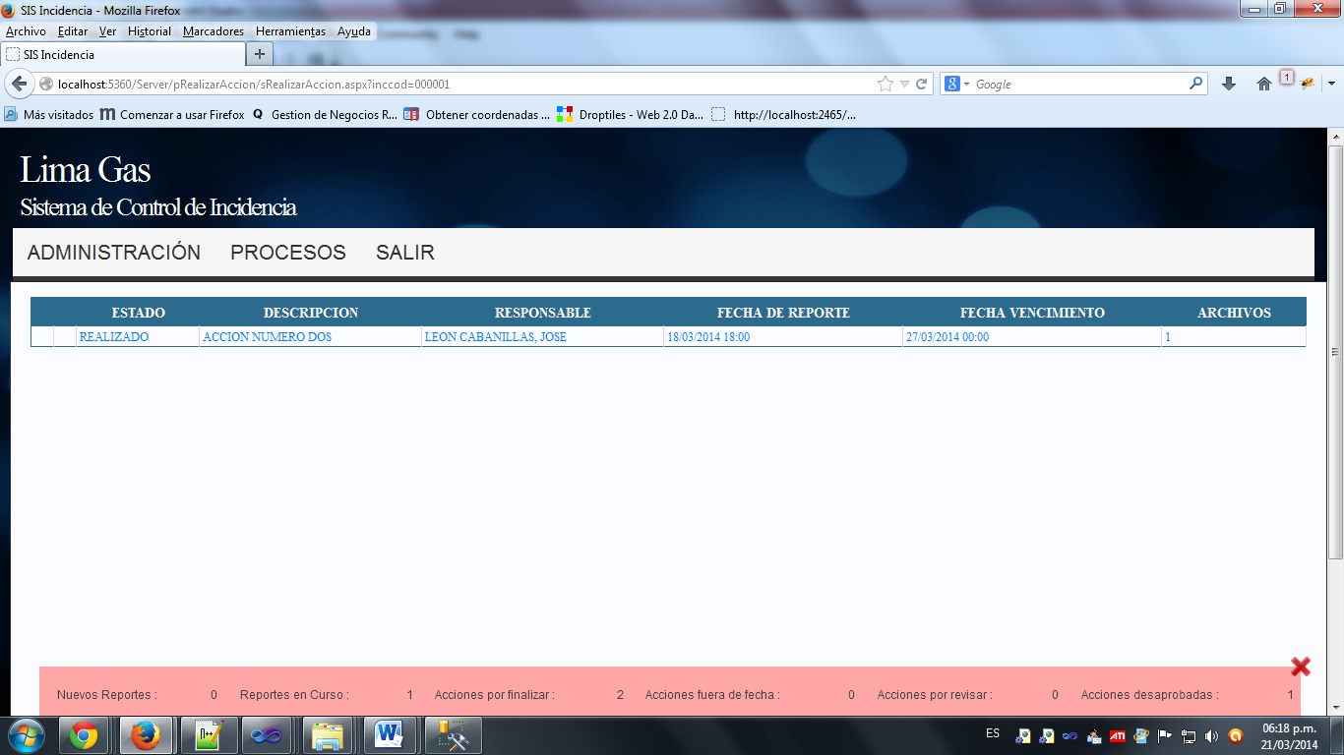

* Cuando la acción correctiva está realizada por parte del Jefe de Planta cambiara de color y de estado (en este caso esta reanalizado y pendiente de la aprobación del administrador).

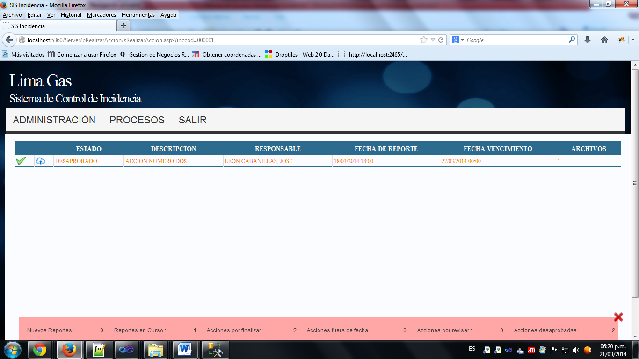

* Si la acción ha sido desaprobada usted tendrá la opción de quitar y agregar archivos, y volver a indicar que la acción ha sido realizada y esperar la aprobación de ella.

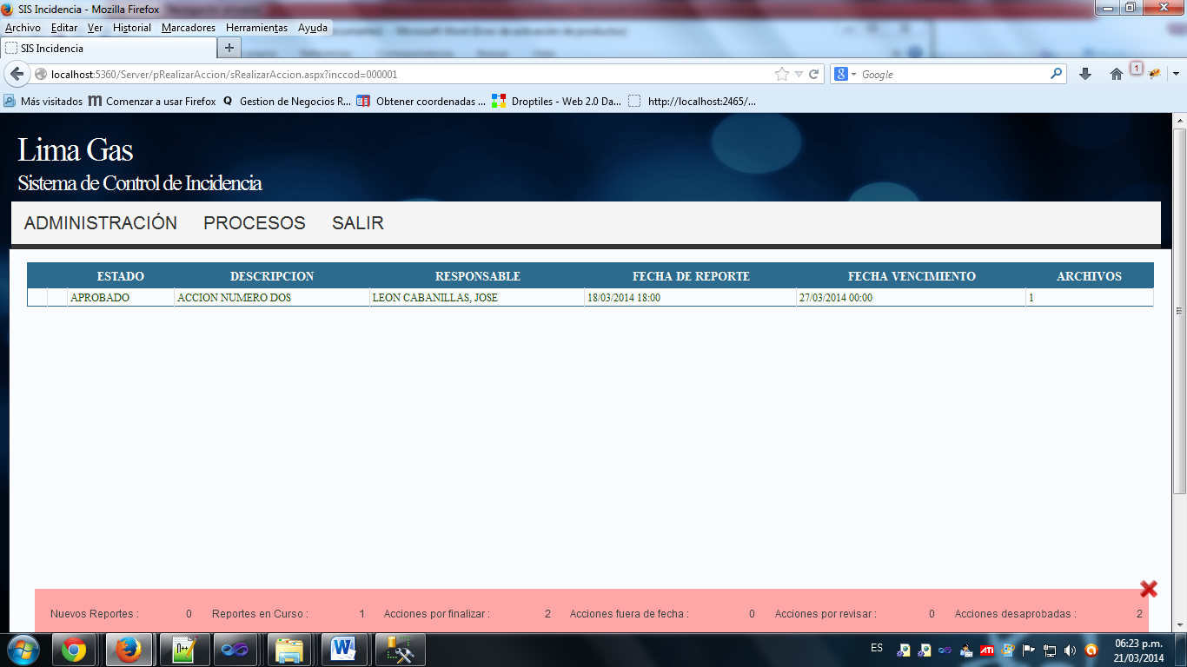

* Cuando la acción ha sido aprobada no se podrán hacer más cambios hasta que el reporte termine de esta en curso.
  1. Reportes en curso como Administrador.

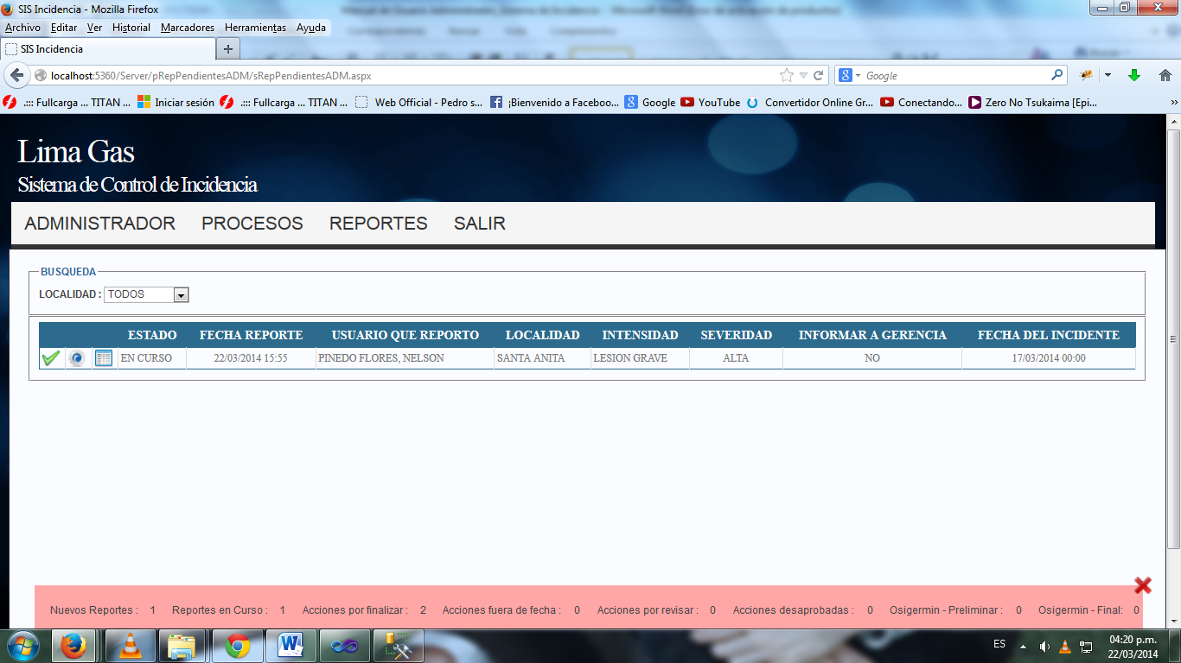

**1**

**4**

**3**

**2**

1. Filtro por localidad.
2. Click para dar por aprobado y finalizado el reporte (se completara la acción siempre y cuando todas la acciones correctivas estén aprobadas).
3. Click para verificar la realización de las acciones correctivas.
4. Click para visualizar el reporte por completo.

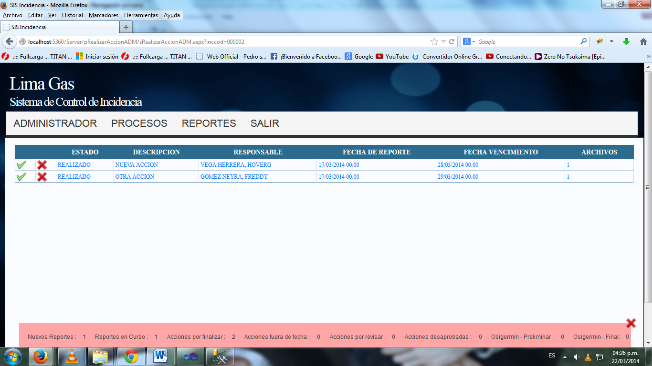

**7**

**6**

**5**

1. Click para dar por aprobado la acción.
2. Click para desaprobar la acción.
3. Click para poder ver los archivos subidos que respaldan la realización.

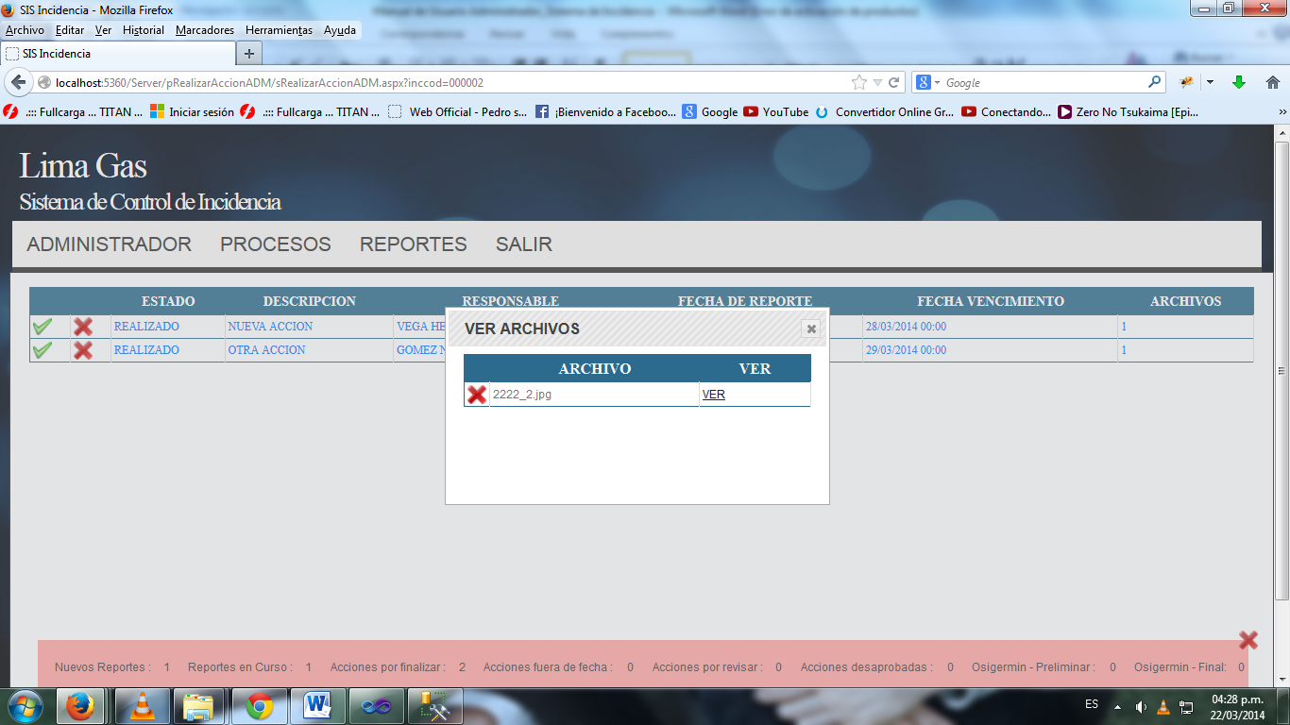

**8**

1. Click para ver el archivo (presionar “Esc” para cerrar el modal).
2. Reportes
   1. Historial Múltiple.

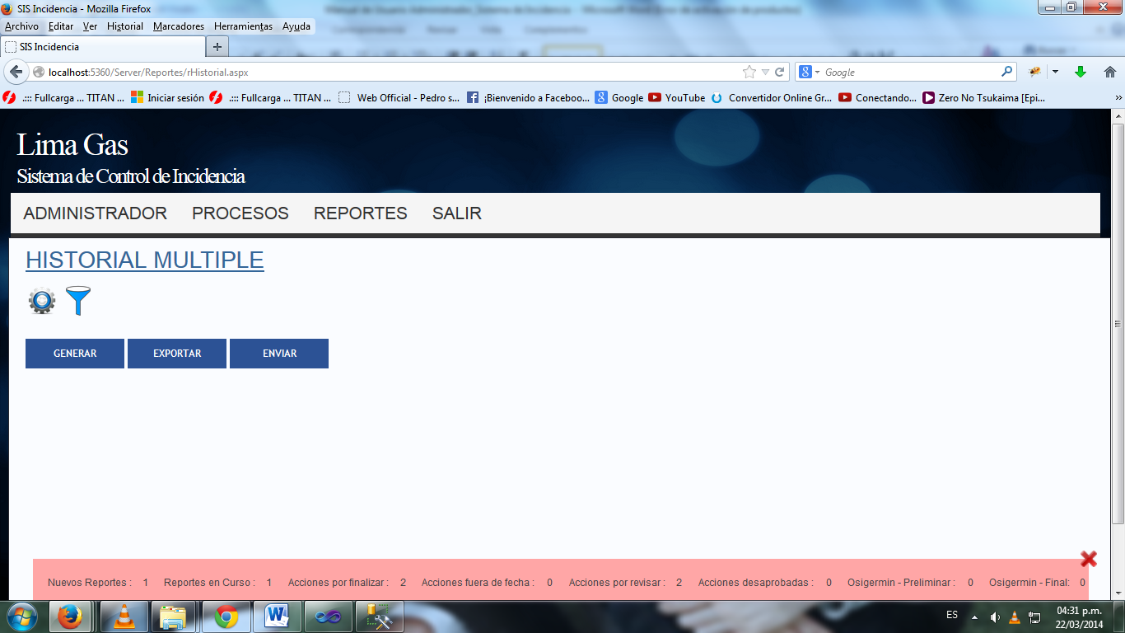

**2**

**1**

**5**

**4**

**3**

1. Click para seleccionar que campos mostrar en mi reporte.

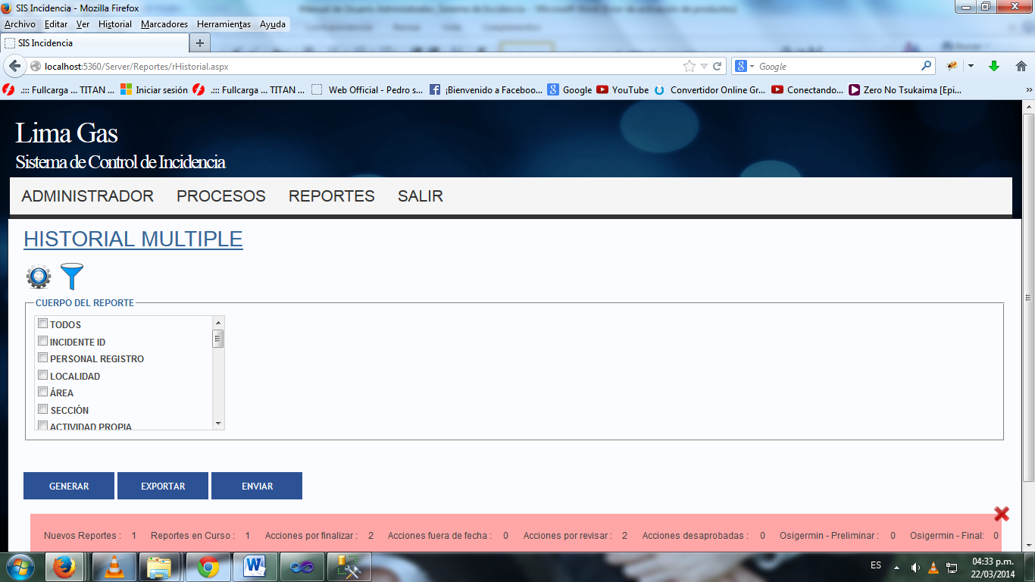

1. Click para aplicar filtros múltiples al reporte.

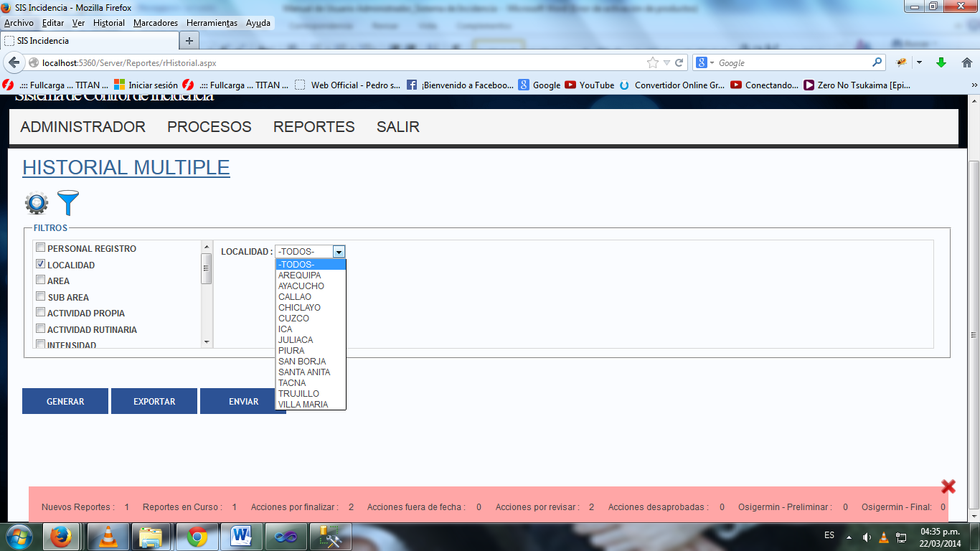

1. 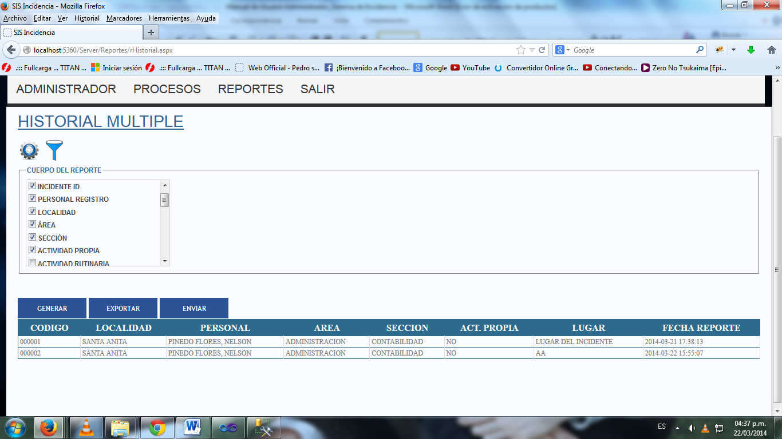Click para generar el reporte.
2. Click para exportar el reporte generado.
3. Click para enviar por correo el reporte.

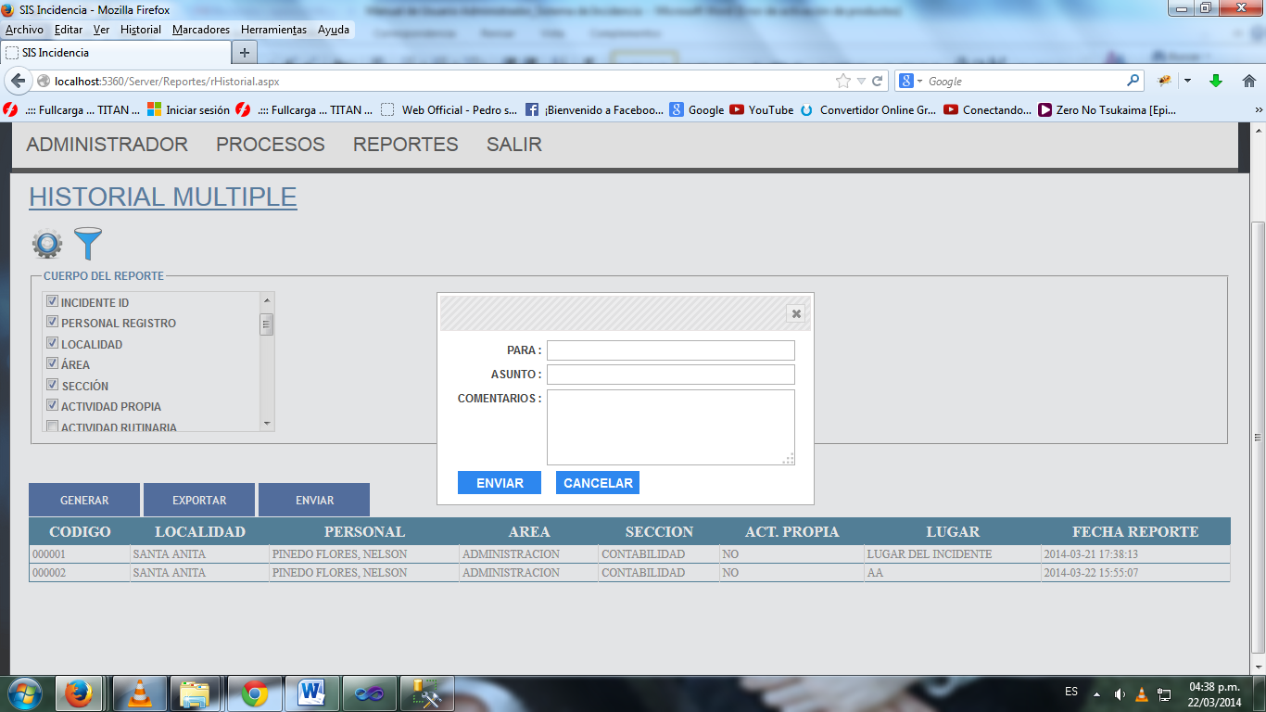

1. 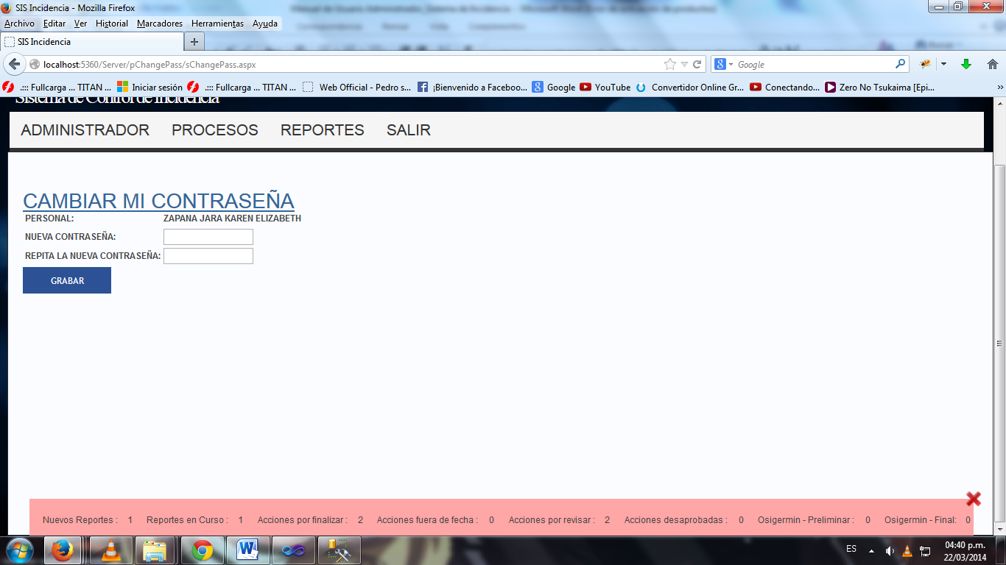Alertas

* En esta parte de la página web el usuario podrá visualizar algunas alertas que el sistema le mostrara.

1. Nuevos reportes: Los reportes nuevos que haya realizado y que aún no están en curso.
2. Reportes en curso: Los reportes que han sido aprobador por el administrador y están en curso.
3. Acciones por Finalizar: Las acciones correctivas que tengan como fecha final cerca a la actual.
4. Acciones fuera de fecha: Las acciones que tiene la fecha final menor a la fecha actual y que aún no han sido realizadas.
5. Acciones por revisar: Las acciones que han sido realizadas y están pendientes a la aprobación del administrador.
6. Acciones desaprobadas: Las acciones desaprobadas por el administrador y que merecen una revisión o nueva realización.
7. Osinergmin – Preliminar: Muestra la cantidad de reportes que necesitan enviar el informe preliminar a osinergmin.
8. Osinergmin – Final: Muestra la cantidad de reportes que necesitan enviar el informe final a osinergmin.